目录

一、建设项目基本情况 - 1 -
二、建设项目工程分析 - 9 -
三、区域环境质量现状、环境保护目标及评价标准 - 30 -
四、主要环境影响和保护措施 - 41 -
五、环境保护措施监督检查清单 - 58 -
六、结论 - 60 -
建设项目污染物排放量汇总表单位：t/a - 61 -

一、建设项目基本情况
建设项目名称 | 杭州千基生物科技有限公司质检实验室建设项目
项目代码 | 2303-330109-99-02-707571
建设单位联系人 | 许玉乐 | 联系方式
建设地点 | 浙江省杭州市萧山区萧山经济技术开发区桥南区块春江路1号
地理坐标 | （经度120°18'54.317"， 纬度30°14'31.186"）
国民经济  行业类别 | M7452检测服务 | 建设项目  行业类别 | 45-98专业实验室、研发（试验）  基地；其他（不产生实验废  气、废水、危险废物的除外）”
建设性质 | □新建  □改建  ■扩建  □技术改造 | 建设项目  申报情形 | ■首次申报项目  □不予批准后再次申报项目  □超五年重新审核项目  □重大变动重新报批项目
项目备案部门 | 萧山经济技术开发区管委会 | 项目备案文号 | 2303-330109-99-02-707571
总投资（万元） | 100.0 | 环保投资（万元） | 10.0
环保投资占比（%） | 10 | 施工工期 | -
是否开工建设 | ■否  □是 | 用地（用海）  面积（m²） | 550
专项评价设置情况 | ①不设置大气专项评价（理由：不涉及含有毒有害污染物、二噁英、苯并[a]芘、氰化物、氯气等废气排放）②不设置地表水专项评价（理由：不涉及工业废水直排）③不设置环境风险专项评价（理由：不涉及有毒有害和易燃易爆危险物质存储量超过临界量）④不设置生态专项评价（理由：不涉及河道取水）⑤不设置海洋专项评价（理由：不涉及直接向海洋排放污染物）
规划情况 | 无
规划环境影响  评价情况 | 无
规划及规划环境  影响评价符合性分析 | 无
其他符合性分析 | （1）“三线一单”符合性分析  1、生态保护红线  本项目所在地不位于饮用水源、风景名胜区、自然保护区、森林公园、地质公园、自然遗产等生态保护区内，不涉及生态保护红线，因此本项目的建设满足生态保护红线要求。  2、环境质量底线  项目所在区域的环境质量底线为：环境空气质量目标为《环境空气质量标准》(GB3095-2012)二级，水环境质量目标为《地表水环境质量标准》(GB3838-2002)Ⅲ类，声环境质量目标为《声环境质量标准》(GB3096-2008)3类区。  本项目产生的污染物较少，项目排放污染物经治理后均能达标排放。采取本环评提出的相关防治措施后，项目实施后污染物排放量较小，不会对区域环境质量造成冲击。  3、资源利用上线  本项目建成运行后通过内部管理、设备选择、原辅材料的选用和管理、污染治理等多方面采取合理可行的防治措施，以“节能、降耗、减污”为目标，有效地控制污染。项目非高耗水项目，用水来自市政供水管网，因此不会突破区域的水资源利用上线；本项目使用已建房屋，不新增用地，不会突破区域土地资源利用上线。  4、生态环境分区管控方案符合性  根据《杭州市“三线一单”生态环境分区管控方案》的通知》，本项目位于ZH33010920012萧山区萧山城区产业集聚重点管控单元2。  表1-1杭州市环境管控单元总体准入要求  表1-2杭州市市辖区环境管控单元准入清单  本项目不属于工业项目，符合国家和地方产业政策，能实现雨污分流，营运过程产生的污染物较少，可达标排放，对周围环境影响较小，对环境风险影响小。故本项目的建设符合所在重点管控单元的要求。  因此，本项目的实施满足区域“三线一单”要求。  （2）排放污染物应当符合国家、省规定的污染物排放标准和重点污染物排放总量控制要求  根据工程分析及环境影响预测分析，项目废水废气产生量较小，废气、废水、噪声均能达标排放，各种固体废物得到妥善处置后，对环境的影响较小，环境功能可维持现状。项目实施后能符合总量控制要求。  （3）建设项目还应当符合国家和省产业政策等要求  a、根据《产业结构调整指导目录(2019年本)》，本项目不属于限制类和淘汰类项目。  b、项目用地不属于《限制用地项目目录(2012年本)》和《禁止用地项目目录(2012年本)》中的限制、禁止用地。  c、项目不属于《杭州市产业发展导向目录与产业平台布局指引(2019年本)》中的限制类和淘汰类项目。  d、项目不属于《杭州市萧山区产业发展导向目录与产业平台布局指引（2021年本）》中限制类和淘汰类项目。  综上所述，本项目建设符合相关产业政策要求。  （4）《建设项目环境保护管理条例》（国务院令第682号）“四性五不批”相符性分析  表1-3“四性五不批”相符性分析  因此本项目符合“实行五不批”要求。  （5）与《长江经济带发展负面清单指南(试行，2022年版)〉浙江省实施细则》符合性分析  对照《长江经济带发展负面清单指南(试行，2022年版)〉浙江省实施细则》(浙长江办〔2022〕6号)的相关内容，本项目符合性分析如下表。  表1-4 《长江经济带发展负面清单指南（试行，2022年版）浙江省实施细则》符合性分析
  环境管控单元 |  | 管控要求
  类型 | 区域 | 空间布局引导 | 污染物排放管控 | 环境风险防控 | 资源开发效率要求
  重点管控单元 | 产业  集聚区 | 根据产业集聚区块的功能定位，建立分区差别化的产业准入条件。严格控制重要水系源头地区和重要生态功能区三类工业项目准入。优化完善区域产业布局，合理规划布局三类工业项目，鼓励对三类工业项目进行淘汰和提升改造。合理规划居住区与工业功能区，在居住区和工业区、工业企业之间设置防护绿地、生活绿地等隔离带。 | 严格实施污染物总量控制制度，根据区域环境质量改善目标，削减污染物排放总量。新建二类、三类工业项目污染物排放水平要达到同行业国内先进水平。加快落实污水处理厂建设及提升改造项目，推进工业园区（工业企业）“污水零直排区”建设，所有企业实现雨污分流。加强土壤和地下水污染防治与修复。 | 定期评估沿江河湖库工业企业、工业集聚区环境和健康风险。强化工业集聚区企业环境风险防范设施设备建设和正常运行监管，加强重点环境风险管控企业应急预案制定，建立常态化的企业隐患排查整治监管机制，加强风险防控体系建设。 | 推进工业集聚区生态化改造，强化企业清洁生产改造，推进节水型企业、节水型工业园区建设，落实煤炭消费减量替代要求，提高资源能源利用效率。
  “三线一单”环境管控单元-单元管控空间属性 |  |  | 管控要求
  环境管控单元编码 | 环境管控单元名称 | 管控单元分类 | 空间布局引导 | 污染物排放管控 | 环境风险防控 | 资源开发效率要求 | 重点管控对象
  ZH33010920012 | 萧山区萧山城区产业集聚重点管控单元2 | 重点管控单元 | 根据产业集聚区块的功能定位，建立分区差别化的产业准入条件。合理规划居住区与工业功能区，在居住区和工业区、工业企业之间设置防护绿地、生活绿地等隔离带。 | 严格实施污染物总量控制制度，根据区域环境质量改善目标，削减污染物排放总量。所有企业实现雨污分流。 | 强化工业集聚区企业环境风险防范设施设备建设和正常运行监管，加强重点环境风险管控企业应急预案制定，建立常态化的企业隐患排查整治监管机制，加强风险防控体系建设。 | / | 萧山城区产业集聚区
  建设项目环境保护管理条例 |  | 本项目情况 | 符合性分析
  四性 | 建设项目的环境可行性 | 本项目符合国家法律法规；符合规划要求；符合环境功能区划；环保措施合理，污染物可稳定达标排放，对环境影响可控。 | 符合
  四性 | 环境影响分析预测评估的可靠性 | 本项目环境影响预测与评价根据建设项目环境影响报告表编制技术指南（污染影响类）相关要求进行，使用的技术和方法较为成熟，评价结论可信。 | 符合
  四性 | 环境保护措施的有效性 | 项目产生的污染物较少，且采用成熟的技术处理，环境保护设施可满足本项目需要，污染物可稳定达标排放。 | 符合
  四性 | 环境影响评价结论的科学性 | 本项目环评客观公正，过程公开，全面考虑对各环境要素可能造成的影响。环境影响评价结论科学。 | 符合
  五不批 | （一）建设项目类型及其选址、布局、规模等不符合环境保护法律法规和相关法定规划 | 本项目符合国家和地方产业政策，符合规划，符合清洁生产和总量控制要求，其选址、布局、规模等符合环境保护法律法规和相关法定规划。 | 不属于不予批准的情形
  五不批 | （二）所在区域环境质量未达到国家或者地方环境质量标准，且建设项目拟采取的措施不能满足区域环境质量改善目标管理要求 | 根据监测数据表明，环境空气个别污染因子有所超标，企业所在地地表水环境、声环境均能满足相关标准要求。杭州市编制了《杭州市大气环境质量限期达标规划》，要求进一步加强大气污染防治，推动大气环境质量持续改善，保障人民群众健康。随着区域减排计划的实施，污染情况整体呈逐渐下降的趋势，杭州市将逐步转变为达标区。本项目废气废水量很少，且可达标排放，固废能做到妥善处理，厂界噪声可达标排放，能满足区域环境质量改善目标管理要求。 | 不属于不予批准的情形
  五不批 | （三）建设项目采取的污染防治措施无法确保污染物排放达到国家和地方排放标准，或者未采取必要措施预防和控制生态破坏 | 本项目采取的污染防治措施均能确保污染物排放达到国家和地方排放标准；在落实污染治理的前提下，不会对生态环境造成破坏。 | 不属于不予批准的情形
  五不批 | （四）改建、扩建和技术改造项目，未针对项目原有环境污染和生态破坏提出有效防治措施 | 原有项目已通过三同时验收。 | 不属于不予批准的情形
  五不批 | （五）建设项目的环境影响报告书、环境影响报告表的基础资料数据明显不实，内容存在重大缺陷、遗漏，或者环境影响评价结论不明确、不合理。 | 环评报告采用的基础资料数据均采用项目方实际建设申报内容，环境监测数据均由正规资质单位监测取得。且按照现行导则要求编制，符合审批要求。 | 不属于不予批准的情形
  序号 | 具体要求 | 本项目情况 | 是否符合
  1 | 第五条 禁止在自然保护地的岸 线和河段范围内投资建设不符合 《浙江省自然保护地建设项目准入负面清单(试行)》的项目。禁止在自然保护地的岸线和河段范围内采石、采砂、采土、砍伐及其他严重改变地形地貌、破坏自然生态、影响自然景观的开发利用行为。禁止在I级林地、一级国家级公益林内建设项目。自然保护地由省林业局会同相关管理机构界定。 | 本项目不在自然保护地的岸线和河段、I级林地、一级国家级公益林范围内。 | 符合
  2 | 第六条禁止在饮用水水源一级保护区、二级保护区、准保护区的岸线和河段范围内投资建设不符合《浙江省饮用水源保护条例》的项目。饮用水水源一级保护区、二级保护区、准保护区由省生态环境厅会同相关管理机构界定。 | 本项目不在在饮用水水源一级保护区、二级保护区、准保护区的岸线和河段范围内。 | 符合
  3 | 第七条禁止在水产种植资源保护区的岸线和河段范围内新建围湖造田、围海造地或围填海等投资建设项目。水产种质资源保护区由省农业农村厅会同相关管理机构界定。 | 本项目不在水产种植资源保护区的岸线和河段范围内。 | 符合
  4 | 第十五条禁止在合规园区外新建、扩建钢铁、石化、化工、焦化、建材、有色、制浆造纸等高污染项目。高污染项目清单参照生态环境部《环境保护综合目录》中的高污染产品目录执行。 | 本项目不属于钢铁、石化、化工、焦化、建材、有色、制浆造纸等高污染项目。 | 符合
  5 | 第十六条禁止新建、扩建不符合国家石化、现代煤化工等产业布局规划的项目。 | 本项目不属于国家石化、现代煤化工等产业布局规划的项目。 | 符合
  6 | 第十七条禁止新建、扩建法律法规和相关政策明令禁止的落后产能项目，对列入《产业结构调整指导目录》淘汰类中的落后生产工艺装备、落后产品投资项目，列入《外商投资准入特别管理措施(负面清单)》的外商投资项目，一律不得核准、备案。禁止向落后产能项目和严重过剩产能行业项目供应土地。 | 本项目不属于法律法规和相关政策明令禁止的落后产能项目。 | 符合
  7 | 第十八条禁止新建、扩建不符合国家产能置换要求的严重过剩产能行业的项目。部门、机构禁止办理相关的土地(海域)供应、能评、环评审批和新增授信支持等业务。 | 本项目不属于严重过剩产能行业的项目。 | 符合
  8 | 第十九条禁止新建、扩建不符合要求的高耗能高排放项目。 | 本项目不属于高耗能高排放项目。 | 符合

二、建设项目工程分析
建设内容 | 2.1建设内容  2.1.1项目由来  杭州千基生物科技有限公司位于萧山区萧山经济技术开发区桥南区块春江路1号。于2020年进行过环境影响评价，并经杭州市生态环境局萧山分局审批，取得批复（萧环建【2020】116号）。审批规模为年产细胞保存液200盒（50人份/盒）、柠檬酸钠缓冲液50L、血液和血斑提取试剂盒 100 盒（48人份/盒）、各类体外诊断试剂共1600盒（48人份/盒）、SSC 缓冲液 50L、SDS 缓冲液 50L、核酸提取或纯化试剂盒200盒（48人份/盒）。现有项目已进行了三同时自主验收和办理了排污登记。  现拟新增质检实验室，为本企业产品各类体外诊断试剂（盒）进行质检，不提供对外服务。规模为年检测各类体外诊断试剂（盒）共6100人份。  本项目和现有项目均租用杭州天诚药业有限公司所属工业用房，地址均位于桥南区块春江路1号，但位于不同的厂房内，本项目厂房和现有项目厂房相距约112米，中间隔有杭州天诚药业有限公司其它厂房。  根据中华人民共和国国务院第682号令《建设项目环境保护管理条例》和省市环保局有关文件的规定，必须在本项目前期进行环境影响分析的评价。  本项目不会引起人、动物和环境严重疾病、传播风险有限，环境危害较低，不具有对健康成人、动植物致病的致病因子，不涉及转基因，不属于P3或P4生物实验室。  根据《建设项目环境影响评价分类管理名录2021》本项目属于“四十五、研究和试验发展”中“98专业实验室、研发（试验）基地”中“其他（不产生实验废气、废水、危险废物的除外）”类，应编制环境影响报告表。  2.1.2项目组成  - 项目组成表  2.1.3项目内容规模  本项目为新增质检实验室，为本企业产品各类体外诊断试剂（盒）进行质检，不提供对外服务。规模为年检测各类体外诊断试剂（盒）共6100人份。  - 项目检测规模一览表  2.1.4设备  - 项目设备一览表  2.1.5主要原辅材料消耗  - 项目主要原辅材料消耗清单  原辅材料说明：  Tris盐：中文别名三羟甲基氨基甲烷盐酸盐；Tris盐酸盐。CAS号1185-53-1  分子式C₄H₁₁NO₃.HCl。Tris缓冲液不仅被广泛用作核酸和蛋白质的溶剂，还有许多重要用途。Tris被用于不同pH条件下的蛋白质晶体生长。Tris缓冲液的低离子强度特点可用于线虫（C. elegans）核纤层蛋白（lamin）的中间纤维的形成。Tris也是蛋白质电泳缓冲液的主要成分之一，其在电泳缓冲液中与甘氨酸构成缓冲体系，稳定电泳过程中的pH。此外，Tris还是制备表面活性剂、硫化促进剂和一些药物的中间物。  乙醇：  2.1.6劳动定员与班制  本项目总投资100万，需员工8人，正常情况下日工作8小时（9：00～17：00），年工作250天。  2.1.7公用工程  （1）给水  本项目用水主要为生活用水、实验服清洗用水、地面清洗用水、纯水制备用水和实验室设备器皿清洗用水等。所需用水由当地自来水公司提供。  （2）排水  本项目排水实行雨污分流制。  生活污水依托已建化粪池处理后纳入市政污水管网。其它废水（除员工生活污水）经杭州天诚药业有限公司污水处理站处理后达到《污水综合排放标准》(GB8978-1996)中的三级标准后纳入市政污水管网。雨水经雨水管网收集后排入附近水体。  （3）供电  本项目每年用电量约为1.5万KW.h，用电主要由萧山区供电局提供。  （4）供热  本项目实验室热水使用电热水器加热，员工饮水使用电饮水机加热，使用空调调节室内温度。  （5）食堂、宿舍  不设置食堂和员工宿舍。  （6）制冷  本项目内无集中制冷设施、不设置冷库，试剂、样本使用冰箱储存。  （7）消毒方式  工作人员进入更衣间更换干净的工作服后在更衣间通过紫外光消毒；对检验产生的废液、固体废弃物等采用高压灭菌锅进行高温高压消毒灭菌；各个检测房间内均设置有紫外灯，空间采用紫外线消毒方式；设备仪器表面等使用75%乙醇对相关仪器进行擦拭。  2.1.8平面布置  本项目位于萧山区萧山经济技术开发区桥南区块春江路1号。本项目布置有实验室、试剂准备、样品制备、缓冲间、危废暂存室、办公室等，具体平面布置见附图2。  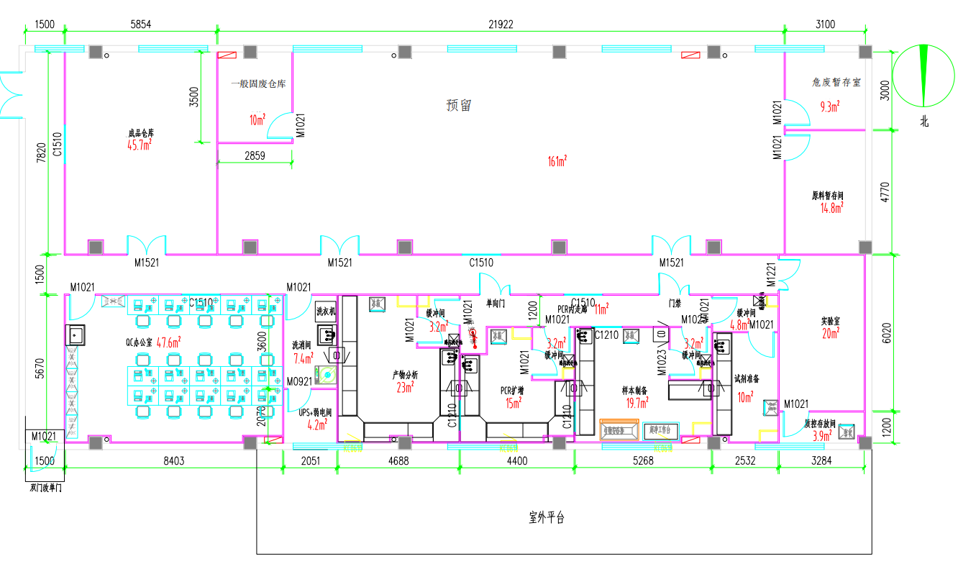  2.1.9四周环境情况  本项目所在大楼其它楼层为杭州天诚药业有限公司租给其它企业的工业用房。东侧、南侧、西侧均为杭州天诚药业有限公司厂房；北侧为空港大道，隔路为钱江新村小区（本项目距离最近住户约157米）。具体见附图3。
  序号 | 工程类别 |  | 主要内容 | 备注
  1 | 主体工程 |  | 实验室、试剂准备、样品制备、缓冲间等 | 新建
  2 | 储运工程 |  | 原料暂存间、成品仓库 | 新建
  3 | 环保工程 | 废气处理 | 酒精挥发的废气通过新风系统排至室外。 | /
  3 | 环保工程 | 废水处理 | 其它废水（除员工生活污水）经杭州天诚药业有限公司污水处理站处理，处理达标后纳入市政污水管网。 | 依托
  3 | 环保工程 | 废水处理 | 生活污水依托已建化粪池处理后纳入市政污水管网。 | 依托
  3 | 环保工程 | 固废暂存 | 一般固废采用垃圾桶和塑料袋进行收集。 | 新建
  3 | 环保工程 | 固废暂存 | 危险废物使用专业容器进行收集并暂存于危废暂存间。 | 新建
  4 | 辅助工程 | 设有办公室、洗衣间。
  5 | 公用工程 | 给水工程 | 市政供水管道接入。
  5 | 公用工程 | 排水工程 | 废水接入排水管网，雨污分流。生活污水和其他废水分开处理，分开排放。生活污水依托已建化粪池和污水管道。其它废水（除员工生活污水）经杭州天诚药业有限公司污水处理站处理后达到《污水综合排放标准》(GB8978-1996)中的三级标准后纳入市政污水管网。
  5 | 公用工程 | 供电工程 | 市政变压器接入。
  序号 | 主要材料名称 | 年检测量 | 组分
  1 | 血液病原菌核酸检测试剂盒（PCR-量子点荧光法） | 300人份 | 镁离子、钾离子、dNTPs、Tris、DNA聚合酶、DNA聚合抗体、链霉亲和素偶联量子点、防腐剂
  2 | 幽门螺旋杆菌基因分型及耐药基因突变检测试剂盒（PCR-反向点杂交法 | 1500人份 | 镁离子、钾离子、dNTPs、Tris、DNA聚合酶、DNA聚合抗体、链霉亲和素辣根过氧化物酶（POD）、3,3',5,5'-四甲基联苯胺（TMB)
  3 | 人MTHFR（C677T）基因检测试剂盒(PCR-荧光探针法) | 750人份 | dNTP mix、UDG酶、缓冲液、DNA聚合酶、Tris、质粒
  4 | 尿路病原菌核酸检测试剂盒（PCR-量子点荧光法） | 1000人份 | 镁离子、钾离子、dNTPs、Tris、DNA聚合酶、、DNA聚合抗体、链霉亲和素偶联量子点、防腐剂
  5 | 11种呼吸道病原菌核酸检测试剂盒（PCR-量子点荧光法） | 600人份 | 镁离子、钾离子、dNTPs、Tris、DNA聚合酶、DNA聚合抗体、链霉亲和素偶联量子点、防腐剂
  6 | 肠道病原体核酸检测试剂盒（PCR-量子点荧光法） | 150人份 | 镁离子、钾离子、dNTPs、Tris、DNA聚合酶、DNA聚合抗体、链霉亲和素偶联量子点、防腐剂
  7 | 19种呼吸道病原菌核酸检测试剂盒（PCR-量子点荧光法） | 900人份 | 镁离子、钾离子、dNTPs、Tris、DNA聚合酶、DNA聚合抗体、链霉亲和素偶联量子点、防腐剂
  8 | 35种生殖道病原体检测试剂盒（PCR-量子点荧光法） | 900人份 | 镁离子、钾离子、dNTPs、Tris、DNA聚合酶、DNA聚合抗体、链霉亲和素偶联量子点、防腐剂
  9 | 合计 | 6100人份
  序号 | 设备名称 | 型号规格 | 本项目新增设备数量 | 产地/厂家
  1 | 生物安全柜 | BHC-1300IIB2 | 1 | 苏州洁净
  2 | 高速离心机 | H1650 | 1 | 赫西仪器
  3 | 荧光定量PCR仪 | TC-96 | 1 | 博日
  4 | 荧光PCR仪 | SLAN-96S | 2 | 上海宏石
  5 | 台式高速离心机 | TG16MW | 1 | 江苏天力
  6 | 超净工作台 | CB 800V | 2 | 苏州洁净
  7 | 恒温金属浴 | MK2000-1 | 1 | 杭州奥盛
  8 | 掌心离心机 | D1008E | 4 | 大龙
  9 | 冰箱 | BCD-219WD12D | 3 | 容声
  10 | 立式压力蒸汽灭菌锅 | YXQ-50SII | 1 | 博讯
  11 | 全自动核酸分子杂交仪 | KJ-96 | 2 | 杭州千基
  12 | 脱色摇床 | TS-2 | 2 | 其林贝尔
  13 | 微孔板震荡仪 | MB100-4A | 2 | 杭州奥盛
  14 | 医用低温保存箱 | MDF-86V340E | 1 | 中科都菱
  15 | 不间断电源（UPS） | HP1106H | 1 | 旭迈
  16 | 低温保存柜 | DW-25W389 | 1 | 澳柯玛
  17 | 吸痰器 | Yuwell | 2 | 江苏鱼跃
  18 | 旋涡混合器 | XW-80A | 3 | 驰唐电子
  19 | 移液器 | 0.5-10ul | 5 | Eppendorf
  20 | 移液器 | 10-100ul | 5 | Eppendorf
  21 | 移液器 | 20-200ul | 4 | Eppendorf
  22 | 移液器 | 200-1000ul | 4 | Eppendorf
  23 | 纯水仪 |  | 1
  序号 | 主要材料名称 | 型号/规格 | 年用量 | 备注 | 成分说明
  1 | 一次性塑料枪头 | / | 30000个
  2 | EP管 | / | 20000个
  3 | PE手套、乳胶手套 | / | 8000副
  4 | 口罩 | / | 8000个
  5 | 75%乙醇（消毒用） | 500ml/瓶 | 40L | 最大储存量5L
  6 | 质控品 | 30ul/管 | 40ml | 最大储存量10mL | 国家标准品或企业制备的DNA片段、RNA片段
  7 | 生理盐水 | 500ml/瓶 | 5L | 最大储存量2.5L
  8 | 核酸提取或纯化试剂盒 | 100人份/盒 | 50盒 | 最大储存量10盒 | 胍盐、乙醇、四氧化三铁颗粒、Tris盐
  9 | SSC缓冲溶液 | 500ml/瓶 | 15瓶 | 最大储存量2.5L | 柠檬酸钠、氯化钠溶液
  10 | SDS缓冲溶液 | 500ml/瓶 | 15瓶 | 最大储存量2.5L | 十二烷基硫酸钠
  标识 | 中文名：乙醇 |  |  | 英文名：ethylalcohol
  标识 | 分子式：C₂H₆O |  | 分子量：46.07 |  |  | CAS号：64－17－5
  标识 | 危规号：32061
  理化性质 | 性状：无色液体，有酒香。
  理化性质 | 溶解性：与水混溶，可混溶于醚、氯仿、甘油等多数有机溶剂。
  理化性质 | 熔点（℃）：－114.1 | 沸点（℃）：78.3 |  |  | 相对密度（水＝1）：0.79
  理化性质 | 临界温度（℃）：243.1 | 临界压力（MPa）：6.38 |  |  | 相对密度（空气＝1）：1.59
  理化性质 | 燃烧热（KJ/mol）：1365.5 | 最小点火能（mJ）： |  |  | 饱和蒸汽压（UPa）：5.33（19℃）
  燃烧爆炸危险性 | 燃烧性：易燃 |  | 燃烧分解产物：一氧化碳、二氧化碳。
  燃烧爆炸危险性 | 闪点（℃）：12 |  | 聚合危害：不聚合
  燃烧爆炸危险性 | 爆炸下限（％）：3.3 |  | 稳定性：稳定
  燃烧爆炸危险性 | 爆炸上限（％）：19.0 |  | 最大爆炸压力（MPa）：
  燃烧爆炸危险性 | 引燃温度（℃）：363 |  | 禁忌物：强氧化剂、酸类、酸酐、碱金属、胺类。
  燃烧爆炸危险性 | 危险特性：易燃，其蒸气与空气可形成爆炸性混合物。遇明火、高热能引起燃烧爆炸。与氧化剂接触发生化学反应或引起燃烧。在火场中，受热的容器有爆炸危险。其蒸气比空气重，能在较低处扩散到相当远的地方，遇明火会引着回燃。
  燃烧爆炸危险性 | 灭火方法：尽可能将容器从火场移至空旷处。喷水保持火场容器冷却，直至灭火结束。灭火剂：抗溶性泡沫、干粉、二氧化碳、砂土。
  毒性 | LD₅₀7060mg/kg（兔经口）；7430mg/kg（兔经皮）；  LC₅₀37620mg/m³，10小时（大鼠吸入）。
  对人体危害 | 侵入途径：吸入、食入、经皮肤吸收。  健康危害：本品为中枢神经抑制剂。首先引起兴奋，随后抑制。急性中毒：急性中毒多发生于口服。一般可分为兴奋、催眠、麻醉、窒息四阶段。患者进入第三或第四阶段，出现意识丧失、瞳孔扩大、呼吸不规律、休克、心力循环衰竭及呼吸停止。慢性影响：在生产中长期接触高浓度本品可引起鼻、眼、粘模刺激症状，以及头痛、头晕、疲乏、易激动、震颤、恶心等。长期酗酒可引起多发性神经病、慢性胃炎、脂肪肝、肝硬化、心肌损害及器质性神经病等。皮肤长期接触可引起干燥、脱屑、皲裂和皮炎。
  急救 | 皮肤接触：脱去被污染的衣着，用流动清水冲洗。  眼镜接触：提起眼睑，用流动清水或生理盐水冲洗。就医。  吸入：迅速脱离现场至空气新鲜处。就医。  食入：饮足量温水，催吐。就医。
  防护 | 工程控制：生产过程密闭，全面通风。提供安全淋浴和洗眼设备。  呼吸系统防护：一般不需要特殊防护，高浓度接触时佩戴过滤式防毒面具（半面罩）。  身体防护：穿防静电工作服。  手防护：戴一般作业手套。  其他防护：工作场所禁止吸烟。
  泄漏处理 | 迅速撤离泄漏污染区人员至安全区，并进行隔离，严格限制出入。切断火源。建议应急处理人员戴自给式呼吸器，穿消防防护服。尽可能切断泄漏源，防止进入下水道排洪沟等限制性空间。小量泄漏：用砂土或其它不燃材料吸附或吸收。也可以用大量水冲洗，洗水稀释后放入废水系统。大量泄漏：构筑围堤或挖坑收容；用泡沫覆盖，降低蒸气灾害。用防爆泵转移至槽车或专用收集器内，回收或运至废物处理场所处置。
  贮运 | 包装标志：7UN编号：1170包装分类：Ⅱ  包装方法：小开口钢桶；小开口铝桶；螺纹口玻璃瓶、铁盖压口玻璃瓶、塑料瓶或金属桶外木板箱。  储运条件：储存在阴凉、通风的仓间内。远离火种、热源，防止阳光直射。包装要求密封，不可与空气接触。应与氧化剂、酸类分开存放。储存间内的照明、通风等设施应采用防爆型，开关设在仓外。配备相应品种和数量的消防器材。禁止使用易产生火花的机械设备和工具。灌装时应注意流速（不超过3m/s），且有接地装置，防止静电积聚。分装和搬运作业要注意个人防护，搬运时要轻装轻卸，防止包装及容器损坏。运输按规定线路行驶。
本项目水平衡 | 损耗20  生活用水  100  80  生活污水管网  1.5  15  13.5  洗衣用水  181.643  损耗3  蒸汽灭菌消毒用水  0.75  实验废液  缓冲溶液稀释0.15  3.75  11.643  3.493  纯水制备用水  4.25  天诚药业污水处理站  62.828  损耗1.425  10  设备器皿清洗用水  9.075  市政污水管网  首道清洗废水3.75作为危废  45  36  损耗9  地面清洗用水  图2-1本项目用水平衡图（单位：t/a）
工艺流程和产排污环节 | 2.2.1工艺流程  本项目主要为QC人员对本公司生产的各类体外诊断试剂（盒）进行PCR质检的工作，均不涉及P3、P4生物安全实验及转基因实验，不涉及氰化物及有严重恶臭、异味物质的实验。其主要质检工艺流程见下图。  质控品（DNA片段）  DNA提取（离心）  PCR扩增  杂交及检测  出具质检报告  核酸提取或纯化试剂盒、生理盐水  各类体外诊断试剂（盒）  SSC缓冲溶液、SDS缓冲溶液  有机废气  清洗废水  实验废物  图2-1 PCR质检工艺流程图  PCR质检工艺流程简述：  ① 质控品：国家标准品或企业制备的DNA片段、RNA片段。  ② DNA 提取：即PCR检测前处理工序，从冰箱拿出需要检测的试剂盒，室温平衡30min，在EP管加入质控品，再加入一定量生理盐水，在振荡器充分混匀，将混匀后的样品加入离心管在高速离心机以13000rpm高速离心10min，弃去上清液，保留底部沉淀。在旋涡混匀器上充分振荡混匀，98～100℃金属浴10min，冷却至室温后13000rpm高速离心10min，上清液即为DNA模板。  ③ PCR 扩增：提取完成后将提取液分入基因检测试剂盒内，放入PCR扩增仪中加入试剂进行体系扩增。  ④ 杂交：将扩增完成后的试剂盒进行封盖，放入杂交仪内，同时，加入用纯化水稀释后的SSC溶液和SDS溶液进行杂交并检测。  ⑤ 出具质检报告：检测完成并出具质检报告。  ⑥ 本质检项目质控品（DNA片段）提取及PCR扩增全过程均在超净工作台内完成，室内空气单向流动，避免交叉污染。  实验过程中产生的实验废物收集后进行高温高压灭菌后存放于危废暂存间，定期交由有资质单位处置。  2.2.2环境影响因素分析  综合分析，项目产污环节及污染因子分析如下：  - 本项目产污环节及污染因子一览表
  影响因素类型 | 污 | 类型  编号 | 名称 | 产生工序 | 主要污染物 | 备注
  污染影响因素 | 废气 | G1 | 有机废气 | 酒精挥发 | VOC | --
  污染影响因素 | 废水 | W1 | 生活污水 | 员工生活 | COD、氨氮 | --
  污染影响因素 | 废水 | W2 | 实验室地面清洁废水 | 拖地 | COD、氨氮、SS
  污染影响因素 | 废水 | W3 | 洗衣废水 | 实验服清洗 | COD、氨氮、SS | --
  污染影响因素 | 废水 | W4 | 消毒废水 | 蒸汽消毒 | COD、氨氮、SS
  污染影响因素 | 废水 | W5 | 设备器皿清洗废水 | 设备器皿清洗 | COD、氨氮、SS
  污染影响因素 | 废水 | W6 | 纯水制备浓水 | 纯水制备 | COD、氨氮、SS | --
  污染影响因素 | 固废 | S1 | 生活垃圾 | 职工生活 | 纸、塑料等
  污染影响因素 | 固废 | S2 | 废纸箱、废塑料等未接触试剂的包装废物 | 实验室使用 | 纸、塑料 | --
  污染影响因素 | 固废 | S3 | 纯水机老化过滤材料 | 纯水机使用 | 老化过滤材料 | --
  污染影响因素 | 固废 | S4 | 废弃的劳保用品 | 实验室使用 | 手套、口罩、实验服等 | --
  污染影响因素 | 固废 | S5 | 废器皿、试纸、试剂盒及被污染的包装物等 | 实验室使用 | 一次性器具及容器、试纸、试剂盒及被污染的包装物等
  污染影响因素 | 固废 | S6 | 实验废液（如第一道清洗废水、检测废液等） | 实验室使用 | 水、化学试剂等 | --
  污染影响因素 | 固废 | S7 | 废过滤材料 | 空气过滤 | 生物安全柜内的过滤材料和空气净化系统过滤材料 | --
  污染影响因素 | 噪声 | 设备运转产生的机械噪声。
  生态影响因素 |  | 本项目周边无大面积的珍稀动植物资源等。项目的建设对周围生态环境影响不大。
与项目有关的原有环境污染问题 | 杭州千基生物科技有限公司位于萧山区萧山经济技术开发区桥南区块春江路1号，租用杭州天诚药业有限公司所属工业用房1458平方米。于2020年进行过环境影响评价，并经杭州市生态环境局萧山分局审批，取得批复（萧环建【2020】116号）。审批规模为年产细胞保存液200盒（50人份/盒）、柠檬酸钠缓冲液50L、血液和血斑提取试剂盒 100 盒（48人份/盒）、各类体外诊断试剂共1600盒（48人份/盒）、SSC 缓冲液 50L、SDS 缓冲液 50L、核酸提取或纯化试剂盒200盒（48人份/盒）。  1、现有项目主要设备和原辅材料清单  - 主要设备一览表 单位：台  - 项目主要原辅材料消耗  2、生产工艺流程  现有项目具体生产流程如下:  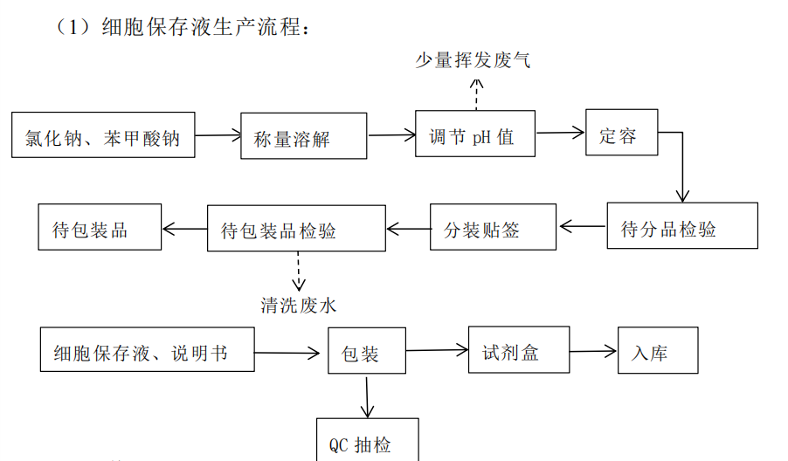  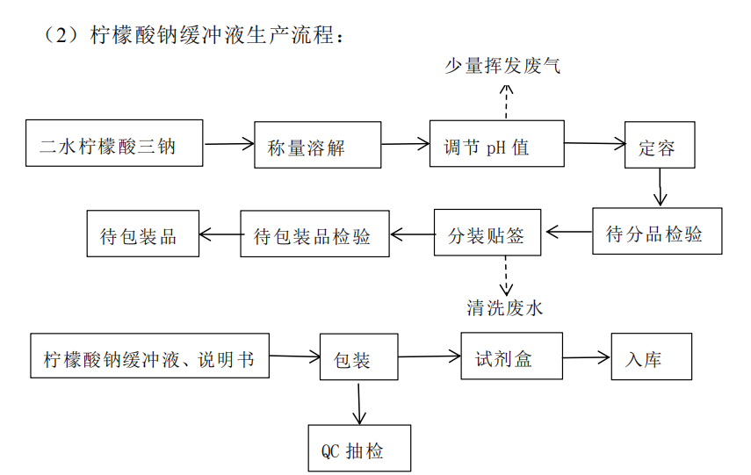  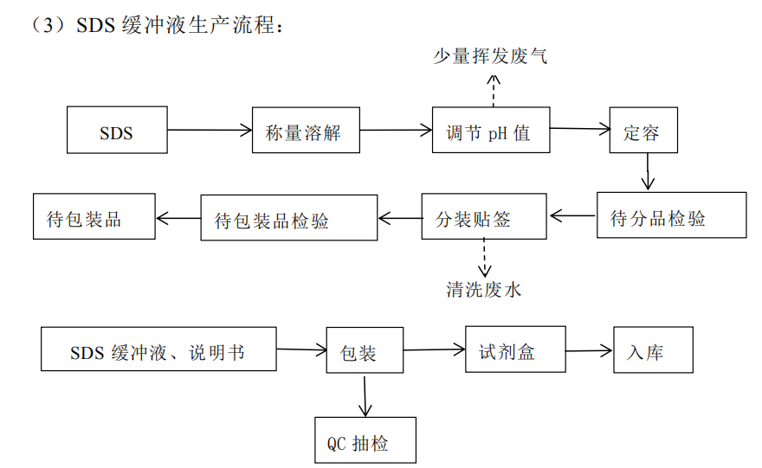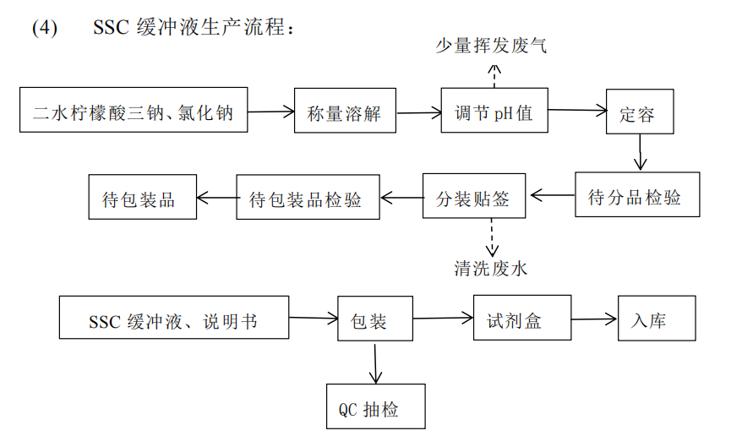  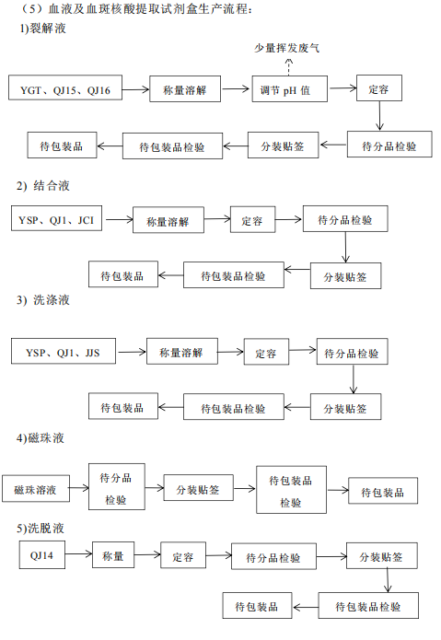  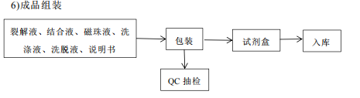  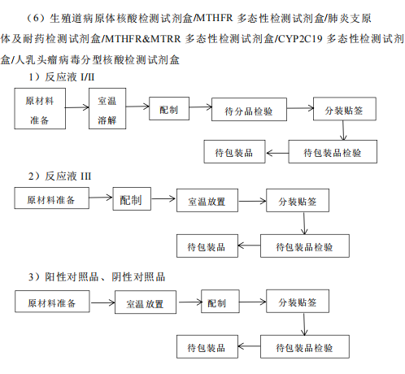  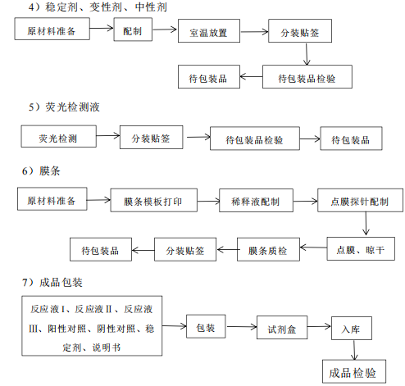  (7)血液病原菌核酸检测试剂盒  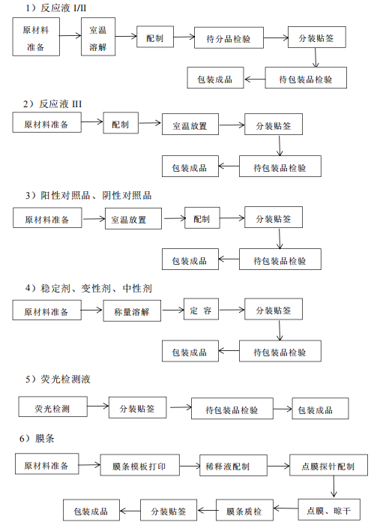  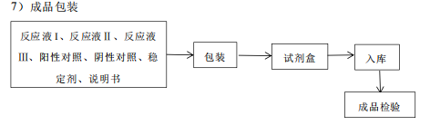  3、污染源及污染物分析和污染治理措施  （1）废气  现有项目废气主要为生产过程中挥发的少量硫酸、硝酸、盐酸、乙醇等废气。由于硫酸、硝酸、 盐酸使用量都较少，废气产生量极少。乙醇废气加强通风后无组织排放。  （2）废水  现有项目清洗废水、车间拖地废水等委托杭州天诚药业有限公司代为处理，生活污水经化粪池处理后达到三级标准纳入污水管网。  （3）噪声  现有项目噪声主要来源于电热鼓风干燥箱、超声波清洗机、空调风机等设备。爱去加强设备维护，加强隔声防振的措施减少噪声污染。  （4）固废  现有项目产生的固废为废包装袋、废枪头、手套、废试剂包装瓶、生产废液、废培养基和废培养皿、生活垃圾。废枪头、手套、废试剂包装瓶、生产废液、废培养基和废培养皿为危险固废，委托有处理资质的单位处理，不外排。废包装袋属于一般生产固废，由厂家分类收集后出售给物资公司综合利用；生活垃圾由环卫部门（公司）统一收集后卫生填埋，不会造成固废的二次污染。  - 现有项目主要污染源及治理措施汇总（环评审批量）  - 现有项目实际主要污染源及治理措施汇总（实际量）  4、现有项目竣工环境保护验收监测结论  （1）废水  2021年4月6日-4月7日监测周期内，杭州千基生物科技有限公司废水中pH值、悬浮物、化学需氧量排放可满足《污水综合排放标准》（GB8978—1996）中三级标准，氨氮排放符合《工业企业废水氮、磷污染物间接排放限值》（DB33/887-2013）中限值要求。  （2）噪声  2021年4月6日-4月7日监测周期内，杭州千基生物科技有限公司厂界噪声排放能符合《工业企业厂界环境噪声排放标准》(GB12348-2008)中的3类标准。  （3）固废  本项目产生的固废为废包装袋、废枪头、手套、废试剂包装瓶、生产废液、废培养基和废培养皿、生活垃圾。废枪头、手套、废试剂包装瓶、生产废液、废培养基和废培养皿为危险固废，送有处理资质的单位处理，不外排。废包装袋属于一般生产固废，由厂家分类收集后出售给物资公司综合利用；生活垃圾由环卫部门（公司）统一收集后卫生填埋，不会造成固废的二次污染。  5、现有项目存在的环保问题  根据上述内容分析，现有项目基本落实环保要求，废气、废水、噪声均做到达标排放，固废妥善处置，且现有项目已进行了三同时自主验收和办理了排污登记。故现有项目不存在环保问题。
  序号 | 设备名称 | 数量
  1 | 电子天平 | 1
  2 | PH 计 | 1
  3 | 磁力搅拌器 | 1
  4 | 电热鼓风干燥箱 | 1
  5 | 蠕动泵 | 1
  6 | 旋涡混合仪 | 1
  7 | 迷你离心机 | 1
  8 | 磁力搅拌器 | 1
  9 | 脱色摇床 | 1
  10 | 电热恒温培养箱 | 1
  11 | 不锈钢汽手提灭菌式整锅 | 1
  12 | 电热恒温水槽 | 1
  13 | 生化培养箱 | 1
  14 | 立式压力蒸汽灭菌器筒 | 1
  15 | 电导率仪 | 1
  16 | PH 计 | 1
  17 | 电热鼓风干燥箱 | 1
  18 | 超声波清洗机 | 1
  19 | 生物安全柜 | 2
  20 | 超净工作台 | 1
  21 | 电子秤 | 1
  22 | 磁力搅拌水浴锅 | 1
  23 | 手持式喷码机 | 1
  24 | 点膜仪 | 1
  25 | 纯水制备设备 | 1
  序号 | 主要原辅材料及能源名称 | 规格 | 主要原辅材料及能源年用量
  1 | 氯化钠 | 500g/瓶 | 28 瓶
  2 | 苯甲酸钠 | 500g/瓶 | 0.45 瓶
  3 | 柠檬酸钠 | 500g/瓶 | 48瓶
  4 | YNC | 2.5kg/瓶 | 4568.8g
  5 | LTS | 500g/瓶 | 190g
  6 | YSP | 500g/瓶 | 32114.8g
  7 | YGT | 2.5kg/瓶 | 4400g
  8 | HNB | 5L/瓶 | 4000ml
  9 | LEA | 500g/瓶 | 400g
  10 | HBT | 500mL/瓶 | 410ml
  11 | JJS | 5L/瓶 | 36250ml
  12 | JCI | 10L/瓶 | 25684ml
  13 | YZS | 500mL/瓶 | 0.4 瓶
  14 | 磁珠液 | 500mL/瓶 | 1.6 瓶
  15 | 十二烷基级硫酸钠 | 500g/瓶 | 1.8 瓶
  16 | YSJ | 500g/瓶 | 0.4 瓶
  17 | 磷酸二氢钠 | 500g/瓶 | 0.5瓶
  18 | 磷酸氢钠十二水 | 500g/瓶 | 1瓶
  19 | D-山梨醇 | 5kg/瓶 | 1 瓶
  20 | 盐酸 | 500mL/瓶 | 2 瓶
  21 | 氢氧化钠 | 500g/瓶 | 1 瓶
  22 | TN | 500g/瓶 | 0.5 瓶
  23 | TX | 500g/瓶 | 0.2瓶
  24 | WDJ | 500g/瓶 | 4瓶
  25 | YMN | 500g/瓶 | 3.2瓶
  26 | YBX | 500g/瓶 | 3.5 瓶
  27 | 5*Taq buffer | 120mL/瓶 | 2.5瓶
  28 | Taq DNAPolymerase | 1ml/管 | 16管
  29 | UDG 酶 | 1ml/管 | 3管
  30 | dN(u)TP Mix | 1ml/管 | 4管
  31 | Taq-Antibody | 1ml/管 | 17管
  32 | 引物组 | 0.1ml/管 | 80管
  33 | 探针组 | 0.1ml/管 | 200管
  34 | 尼龙膜 | 0.045平米/张 | 400 平米
  35 | 荧光检测液 （QD） | 1ml/瓶 | 15瓶
  36 | 高锰酸钾 | 500g/瓶 | 0.1瓶
  37 | 硝酸钾 | 500g/瓶 | 0.1瓶
  38 | 重铬酸钾 | 500g/瓶 | 0.2瓶
  39 | 硫酸 | 500mL/瓶 | 1瓶
  40 | 硝酸 | 500mL/瓶 | 0.1瓶
  41 | 双氧水 | 500mL/瓶 | 0.1瓶
  42 | 无水乙醇 | 500mL/瓶 | 2.5L
  内容  类型 | 排放源  （编号） | 污染物名称 |  | 环评要求的治理措施 | 产生浓度及产生量(单位) | 排放浓度及排放量(单位)
  大气污染物 | Q₁ | 挥发的少量有机废气 |  | 加强通风 | <3kg | <3kg
  水污染物 | W₁ | 清洗废水和纯水  制作过程产生的  废水 | 废水量 | 经企业自行收集消毒后排入天诚  药业的污水处理站，处理达标后纳  入区域截污管网 | 26t/a | /
  水污染物 | W₁ | 清洗废水和纯水  制作过程产生的  废水 | COD_{cr} | 经企业自行收集消毒后排入天诚  药业的污水处理站，处理达标后纳  入区域截污管网 | 500mg/L，0.013t/a | /
  水污染物 | W₁ | 清洗废水和纯水  制作过程产生的  废水 | SS | 经企业自行收集消毒后排入天诚  药业的污水处理站，处理达标后纳  入区域截污管网 | 350mg/L，0.009t/a | /
  水污染物 | W₁ | 清洗废水和纯水  制作过程产生的  废水 | NH₃-N | 经企业自行收集消毒后排入天诚  药业的污水处理站，处理达标后纳  入区域截污管网 | 25mg/L，0.0007t/a | /
  水污染物 | W₂ | 车间拖地废水 | 废水量 | 经企业自行收集消毒后排入天诚  药业的污水处理站，处理达标后纳  入区域截污管网 | 202t/a | /
  水污染物 | W₂ | 车间拖地废水 | COD_{cr} | 经企业自行收集消毒后排入天诚  药业的污水处理站，处理达标后纳  入区域截污管网 | 500mg/L，0.101t/a | /
  水污染物 | W₂ | 车间拖地废水 | SS | 经企业自行收集消毒后排入天诚  药业的污水处理站，处理达标后纳  入区域截污管网 | 400mg/L，0.081t/a | /
  水污染物 | W₂ | 车间拖地废水 | NH₃-N | 经企业自行收集消毒后排入天诚  药业的污水处理站，处理达标后纳  入区域截污管网 | 20mg/L，0.004t/a | /
  水污染物 | W₃ | 生活污水 | 废水量 | 经化粪池处理后纳入区域截污管网 | 121t/a | /
  水污染物 | W₃ | 生活污水 | COD_{cr} | 经化粪池处理后纳入区域截污管网 | 350mg/L,0.042t/a | /
  水污染物 | W₃ | 生活污水 | SS | 经化粪池处理后纳入区域截污管网 | 250mg/L，0.030t/a | /
  水污染物 | W₃ | 生活污水 | NH₃-N | 经化粪池处理后纳入区域截污管网 | 35mg/L，0.004t/a | /
  水污染物 | 合计 |  | 废水量 | / | 349t/a | 349t/a
  水污染物 |  |  | COD_{cr} | / | 0.147t/a | 50mg/L，0.018t/a
  水污染物 |  |  | SS | / | 0.1117t/a | 10mg/L，0.004t/a
  水污染物 |  |  | NH₃-N | / | 0.008t/a | 2.5mg/L，0.0009t/a
  固体污染物 | G₁ | 废枪头、手套 |  | 消毒后委托有处理资质的单位处理 | 0.01t/a | 0
  固体污染物 | G₂ | 废试剂包装 桶/瓶 |  | 消毒后委托有处理资质的单位处理 | 0.03t/a | 0
  固体污染物 | G₃ | 废液 |  | 消毒后委托有处理资质的单位处理 | 0.25t/a | 0
  固体污染物 | G₄ | 废包装袋 |  | 环卫部门统一处理 | 0.01t/a | 0
  固体污染物 | G₅ | 废培养基和 培养皿 |  | 消毒后委托有处理资质的单位处理 | 0.003t/a | 0
  固体污染物 | G₆ | 生活垃圾 |  | 环卫部门统一处理 | 0.625t/a | 0
  内容  类型 | 排放源  （编号） | 污染物名称 |  | 估算方法 | 企业实际治理措施 | 产生浓度及产生量(单位) | 排放浓度及排放量(单位)
  大气污染物 | Q₁ | 挥发的少量有机废气 |  | 无组织排放，无  法测算排放量 | 加强通风 | <3kg | <3kg
  水污染物 | W₁ | 清洗废水和纯水  制作过程产生的  废水 | 废水量 | 由建设单位提供  废水量 | 经企业自行收集消毒后排入天诚  药业的污水处理站，处理达标后纳  入区域截污管网 | 36t/a | /
  水污染物 | W₁ | 清洗废水和纯水  制作过程产生的  废水 | COD_{cr} | 由建设单位提供  废水量 | 经企业自行收集消毒后排入天诚  药业的污水处理站，处理达标后纳  入区域截污管网 | 500mg/L，0.018t/a | /
  水污染物 | W₁ | 清洗废水和纯水  制作过程产生的  废水 | SS | 由建设单位提供  废水量 | 经企业自行收集消毒后排入天诚  药业的污水处理站，处理达标后纳  入区域截污管网 | 350mg/L，0.013t/a | /
  水污染物 | W₁ | 清洗废水和纯水  制作过程产生的  废水 | NH₃-N | 由建设单位提供  废水量 | 经企业自行收集消毒后排入天诚  药业的污水处理站，处理达标后纳  入区域截污管网 | 25mg/L，0.001t/a | /
  水污染物 | W₂ | 车间拖地废水 | 废水量 | 由建设单位提供  废水量 | 经企业自行收集消毒后排入天诚  药业的污水处理站，处理达标后纳  入区域截污管网 | 202t/a | /
  水污染物 | W₂ | 车间拖地废水 | COD_{cr} | 由建设单位提供  废水量 | 经企业自行收集消毒后排入天诚  药业的污水处理站，处理达标后纳  入区域截污管网 | 500mg/L，0.101t/a | /
  水污染物 | W₂ | 车间拖地废水 | SS | 由建设单位提供  废水量 | 经企业自行收集消毒后排入天诚  药业的污水处理站，处理达标后纳  入区域截污管网 | 400mg/L，0.081t/a | /
  水污染物 | W₂ | 车间拖地废水 | NH₃-N | 由建设单位提供  废水量 | 经企业自行收集消毒后排入天诚  药业的污水处理站，处理达标后纳  入区域截污管网 | 20mg/L，0.004t/a | /
  水污染物 | W₃ | 生活污水 | 废水量 | 由建设单位提供  废水量 | 经化粪池处理后纳入区域截污管网 | 70t/a | /
  水污染物 | W₃ | 生活污水 | COD_{cr} | 由建设单位提供  废水量 | 经化粪池处理后纳入区域截污管网 | 350mg/L,0.025t/a | /
  水污染物 | W₃ | 生活污水 | SS | 由建设单位提供  废水量 | 经化粪池处理后纳入区域截污管网 | 250mg/L，0.018t/a | /
  水污染物 | W₃ | 生活污水 | NH₃-N | 由建设单位提供  废水量 | 经化粪池处理后纳入区域截污管网 | 35mg/L，0.003t/a | /
  水污染物 | 合计 |  | 废水量 | / | / | 307t/a | 307t/a
  水污染物 |  |  | COD_{cr} | / | / | 0.144t/a | 50mg/L，0.015t/a
  水污染物 |  |  | SS | / | / | 0.112t/a | 10mg/L，0.003t/a
  水污染物 |  |  | NH₃-N | / | / | 0.008t/a | 2.5mg/L，0.0008t/a
  固体污染物 | G₁ | 废枪头、手套 |  | 由建设单位  提供固废实际产  生量 | 消毒后委托有处理资质的单位处理 | 0.3t/a | 0
  固体污染物 | G₂ | 废试剂包装 桶/瓶 |  | 由建设单位  提供固废实际产  生量 | 消毒后委托有处理资质的单位处理 | 0.1t/a | 0
  固体污染物 | G₃ | 废液 |  | 由建设单位  提供固废实际产  生量 | 消毒后委托有处理资质的单位处理 | 0.35t/a | 0
  固体污染物 | G₄ | 废包装袋 |  | 由建设单位  提供固废实际产  生量 | 出售给物资公司综合利用 | 0.5t/a | 0
  固体污染物 | G₅ | 废培养基和 培养皿 |  | 由建设单位  提供固废实际产  生量 | 消毒后委托有处理资质的单位处理 | 0.05t/a | 0
  固体污染物 | G₆ | 生活垃圾 |  | 由建设单位  提供固废实际产  生量 | 环卫部门统一处理 | 0.625t/a | 0

三、区域环境质量现状、环境保护目标及评价标准
区域  环境  质量  现状 | 3.1区域环境质量现状  3.1.1大气环境  （一）大气环境质量标准  根据区域环境空气质量功能区分类，本项目所在区域属二类区，环境空气常规污染物执行GB3095-2012《环境空气质量标准》中的二级标准及其修改单（生态环境部公告2018年第29号）。非甲烷总烃执行《大气污染物综合排放标准详解》有关规定，TVOC参照《环境影响评价技术导则大气环境（HJ2.2-2018）》附录D，具体标准详见下表。  - 空气相关质量标准  （二）大气环境质量现状  为了解项目拟建区域二氧化硫、二氧化氮、颗粒物(PM₁₀)、一氧化碳、臭氧(O₃)和颗粒物(PM_{2.5})六项基本因子的环境质量现状，本环评引用萧山区监测站提供的2021年常规监测数据，监测点位于国控监测点位城厢镇(北干)，具体监测结果详见下表。  - 区域空气质量现状评价表  统计数计表明，2021年北干空气站除臭氧(O₃)超出标准限值，其余指标均达到标准限值。出现超标的原因主要有：一是冬季逆温、湍流运动不明显等不利气象造成污染物难于扩散和消除，同时北方冬季采暖会大量增加颗粒物的排放，PM2.5粒径小，比表面积大，在大气中存留时间长，容易进行长距离的跨区域传输，故易随污染气团入境与本地污染叠加，造成重污染天气。二是杭州地处长三角区域，环境空气不仅与本地有关系，而且与大区域范围的传输密不可分。  根据《中华人民共和国大气污染防治法》(2015.8.29 修订)中第十四条：未达到国家大气环境质量标准城市的人民政府应当及时编制大气环境质量限期达标规划，采取措施，按照国务院或者省级人民政府规定的期限达到大气环境质量标准。由于萧山区大气环境质量属于不达标区，因此杭州市生态环境局萧山分局制定了《杭州市萧山区大气环境质量限期达标规划》，并于2019年10月25日通过杭州市萧山区人民政府同意。  规划主要任务  1、调整优化产业机构，统筹区域环境资源①优化城市布局；②保护城市自然本底；③优化产业布局；④加大集聚性产业转型升级；⑤淘汰落后产能。  2、深度调整能源结构，加强能源清洁利用  ①严控煤炭消费总量；②深化禁燃区建设；③推进园区集中供热；④强化能源清洁、高效利用；⑤提升清洁能源利用水平；⑥推动绿色建筑发展；⑦推进煤改气、煤改电。  3、全面治理燃煤废气，强化工业废气治理  ①全面治理“燃煤烟气”；②深入治理“工业废气”；③加强消耗臭氧层物质控制。  4、实施VOCs专项整治，强化臭气异味治理  ①推进重点行业VOCs减排；②推进环境友好型原辅材料代替；③发展清洁的绿色环保产品；④推广清洁生产工艺；⑤实施密闭化生产；⑥深入开展泄露检测与修复（LDAR）；⑦开展臭气异味源排查治理。  5、积极调整运输机构，加快治理“车船尾气”  ①加强机动车环保管理；②提高燃油品质；③加强油气回收治理；④发展清洁交通；⑤加强船舶污染排放监管；⑥加强非道路移动机械污染排放监管。  6、调整优化用地结构，强化治理“扬尘灰气”  ①加强施工场地扬尘管理；②强化道路扬尘治理；③加强堆场扬尘治理；④加强矿山粉尘防治；⑤推进绿化造林工程。  7、深入治理“城乡排气”，重点推进源头防治①严格控制餐饮油烟；②控制装修和干洗废气污染；③加强农业废气管理。  8、加强区域联防联控，积极应对重污染天气  ①完善区域大气污染联合防治机制；②完善区域空气质量监测体系；③构建区域应急预警体系；④实施季节性污染排放调控；⑤实施区域大气环境联合执法监管。  规划目标  到2020年，推进印染、化工、造纸、水泥等大气污染重点行业结构调整，大气污染物排放量明显下降。大气环境质量持续改善，全区PM_{2.5}平均浓度力争控制在37.9微克/立方米以下，空气质量优良天数比率、重度及以上污染天数下降比率达到上级下达的目标，涉气重复信访投诉量比2017年下降30%，基本消除臭气异味污染。  到2022年，继续“清洁排放区”建设进一步优化能源消费和产业结构，大气环境质量稳步提升，PM_{2.5}年均浓度控制在35微克/立方米以内，建成清新空气示范区。  到2025年，实现全区域大气“清洁排放区”建设目标，大气污染物排放总量持续稳定下降，基本消除重污染天气，PM_{2.5}年均浓度稳定达标的同事，力争年均浓度继续下降，O₃浓度出现下降拐点。  到2035年，大气环境质量持续改善，包括O₃在内的主要大气污染物指标全面稳定达到国家空气质量二级标准，PM_{2.5}年均浓度达到25微克/立方米以下，全面消除重污染天气。  综上所述，由于萧山区大气污染减排计划的推进，污染情况整体呈逐渐下降的趋势。萧山区由不达标区逐步向达标区转变。  3.1.2地表水环境  （一）地表水质量标准  根据《浙江省地面水环境保护功能区划分》，附近内河水质执行《地表水环境质量标准》（GB3838－2002）中Ⅲ类标准。具体标准详见下表。  - GB3838-2002《地表水环境质量标准》单位：mg/L（除pH）  温变化应限制在：周平均最大温升≤1；周（二）地表水质量现状  本次环评引用智慧河道云APP对项目周边地表水的监测数据，监测时间2021.5-2021.10，采样断面为先锋河（开发区段），监测数据统计结果见下表。  - 地表水监测评价结果单位：mg/L(除pH、水温外)  从上表可见，该监测断面水质中溶解氧、高锰酸盐指数、氨氮、总磷均能达到Ⅲ类标准，可知所在区域的地表水水质现状较好。  3.1.3声环境  1、环境质量标准  根据《杭州市萧山区声环境功能区划分方案》，本项目位于声环境功能3类区，声环境保护级别按GB3096-2008《声环境质量标准》中3类标准进行控制。本项目北侧为空港大道，距离空港大道约40米，根据《杭州市萧山区声环境功能区划分方案》中表 1.4a 类功能区两侧距离的划定要求，3 类区划分标准为25米，因此本项目北厂界仍按3类标准进行控制。  具体标准值见下表。  - GB3096-2008《声环境质量标准》单位：dB(A)  2、声环境质量现状监测  本项目厂界50m内无住户等敏感点，无需进行声环境质量现状监测。  3.1.4生态环境  本项目不新增用地，不需要进行生态现状调查。  3.1.5电磁辐射  本项目不属于新建或改建、扩建广播电台、差转台、电视塔台、卫星地球上行站、雷达等电磁辐射类项目，不需要进行电磁辐射现状监测与评价。  3.1.6地下水、土壤环境  本项目不涉及重金属、持久性难降解污染物排放，且各污染物产生量较小，故不开展地下水、土壤环境现状调查。  均最大温降≤2
  序号 | 污染物项目 | 平均时间 | 浓度限值 | 单位 | 选用标准
  1 | SO₂ | 年平均 | 60 | μg/m³ | GB3095-2012《环境空气质量标准》及其修改
  1 | SO₂ | 24小时平均 | 150 | μg/m³ | GB3095-2012《环境空气质量标准》及其修改
  1 | SO₂ | 1小时平均 | 500 | μg/m³ | GB3095-2012《环境空气质量标准》及其修改
  2 | NO₂ | 年平均 | 40 | μg/m³ | GB3095-2012《环境空气质量标准》及其修改
  2 | NO₂ | 24小时平均 | 80 | μg/m³ | GB3095-2012《环境空气质量标准》及其修改
  2 | NO₂ | 1小时平均 | 200 | μg/m³ | GB3095-2012《环境空气质量标准》及其修改
  3 | PM₁₀ | 年平均 | 70 | μg/m³ | GB3095-2012《环境空气质量标准》及其修改
  3 | PM₁₀ | 24小时平均 | 150 | μg/m³ | GB3095-2012《环境空气质量标准》及其修改
  4 | PM_{2.5} | 年平均 | 35 | μg/m³ | GB3095-2012《环境空气质量标准》及其修改
  4 | PM_{2.5} | 24小时平均 | 75 | μg/m³ | GB3095-2012《环境空气质量标准》及其修改
  5 | O₃ | 日最大8小时平均 | 160 | μg/m³ | GB3095-2012《环境空气质量标准》及其修改
  5 | O₃ | 1小时平均 | 200 | μg/m³ | GB3095-2012《环境空气质量标准》及其修改
  6 | CO | 24小时平均 | 4000 | μg/m³ | GB3095-2012《环境空气质量标准》及其修改
  6 | CO | 1小时平均 | 10000 | μg/m³ | GB3095-2012《环境空气质量标准》及其修改
  7 | NOx | 年平均 | 50 | μg/m³ | GB3095-2012《环境空气质量标准》及其修改
  7 | NOx | 24小时平均 | 10 | μg/m³ | GB3095-2012《环境空气质量标准》及其修改
  7 | NOx | 1小时平均 | 250 | μg/m³ | GB3095-2012《环境空气质量标准》及其修改
  8 | TSP | 年平均 | 200 | μg/m³ | GB3095-2012《环境空气质量标准》及其修改
  8 | TSP | 24小时平均 | 300 | μg/m³ | GB3095-2012《环境空气质量标准》及其修改
  9 | 总挥发性有机物（TVOC） | 8小时平均 | 600 | μg/m³ | 《环境影响评价技术导则大气环境（HJ2.2-2018）》附录D
  10 | 非甲烷总烃 | 一次值 | 2 | mg/m³ | 依据《大气污染物综合排放标准详解》P244页相关说明确定
  监测站名称 | 污染物  名称 | 年评价指标 | 现状浓度(μg/m³) | 标准值  (μg/m³) | 占标率  (%) | 达标  情况
  城厢镇(北干)  空气站 | 二氧化硫  (SO₂) | 年平均质量浓度 | 5.8 | 60 | 9.67 | 达标
  城厢镇(北干)  空气站 | 二氧化硫  (SO₂) | 98%百分位24小时均值 | 10 | 150 | 6.67 | 达标
  城厢镇(北干)  空气站 | 二氧化氮  (NO₂) | 年平均质量浓度 | 36.6 | 40 | 91.5 | 超标
  城厢镇(北干)  空气站 | 二氧化氮  (NO₂) | 98%百分位24小时均值 | 70 | 80 | 87.50 | 达标
  城厢镇(北干)  空气站 | 颗粒物  (PM₁₀) | 年平均质量浓度 | 60.3 | 70 | 86.14 | 达标
  城厢镇(北干)  空气站 | 颗粒物  (PM₁₀) | 95%百分位24小时均值 | 124 | 150 | 82.67 | 达标
  城厢镇(北干)  空气站 | 颗粒物  (PM_{2.5}) | 年平均质量浓度 | 31.6 | 35 | 90.29 | 达标
  城厢镇(北干)  空气站 | 颗粒物  (PM_{2.5}) | 95%百分位24小时均值 | 63.3 | 75 | 84.40 | 达标
  城厢镇(北干)  空气站 | 一氧化碳(CO) | 95%百分位24小时均值 | 1000 | 4000 | 25.00 | 达标
  城厢镇(北干)  空气站 | 臭氧(O₃) | 90%百分位日最大8小时均值 | 161 | 160 | 100.63 | 超标
  水质指标 | pH | COD_{Cr} | BOD₅ | 氨氮 | 总磷 | 高锰酸盐指数 | 石油类 | 水温（℃）
  Ⅲ类标准值 | 6～9 | ≤20 | ≤4 | ≤1.0 | ≤0.2 | ≤6.0 | ≤0.05 | 人为造成的环境
  采样断面 | 时间 | DO | COD_{Mn} | 总磷 | 氨氮 | pH
  采样断面 | 时间 | mg/L
  先锋河（开发区段） | 2021.5-2021.10 | 6.22 | 3.5 | 0.19 | 0.708 | 7.58
  Ⅲ类标准 |  | ≥5 | ≤6 | ≤2 | ≤1.0 | 6~9
  是否达标 |  | 达标 | 达标 | 达标 | 达标 | 达标
  类别 | 等效声级L_{eq}
  类别 | 昼间 | 夜间
  3类 | 65 | 55
环境  保护  目标 | 3.2环境保护目标  3.2.1大气环境  项目厂界500m范围内敏感点，具体见下表。大气环境执行GB3095-2012《环境空气质量标准》二类标准。  3.2.2声环境  项目厂界50m范围内无敏感点，声环境执行GB3096-2008《声环境质量标准》3类标准。  3.2.3地下水环境  项目厂界外500米范围内的地下水集中式饮用水水源和热水、矿泉水、温泉等特殊地下水资源。  3.2.4生态环境  项目拟建地块内不涉及自然保护区、世界文化和自然遗产地等特殊生态敏感区，不涉及风景名胜区、地质公园、天然渔场等重要生态敏感区，因此本项目不涉及生态环境保护目标。  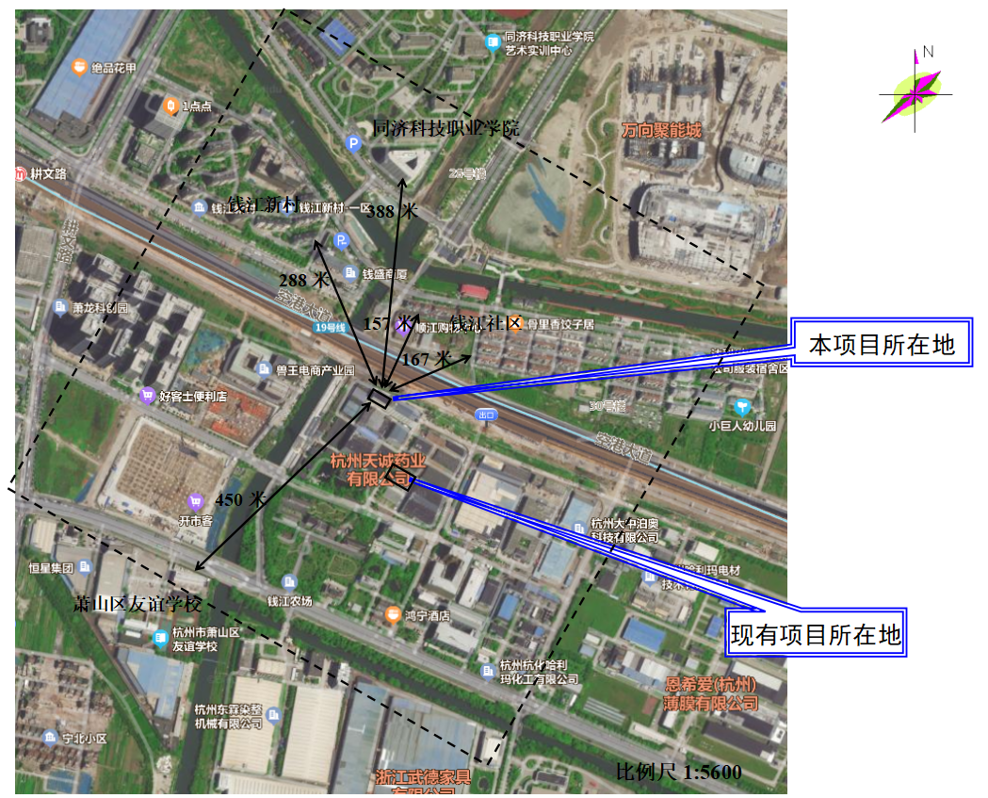  - 大气环境保护目标基本情况
  环境敏感目标 | 坐标/经纬度 |  | 相对厂址方位 | 相对距离（米） | 保护对象 | 评价范围内规模 | 环境功能区划
  环境敏感目标 | X | Y
  钱江社区 | 241720.94 | 3348818.24 | 北 | 157 | 住户 | 约  9户 | 二类环境空气功能区
  钱江社区 | 241822.28 | 3348712.90 | 东北 | 167 | 住户 | 约  86户 | 二类环境空气功能区
  钱江新村小区 | 241506.54 | 3348932.36 | 西北 | 288 | 住户 | 约  96户 | 二类环境空气功能区
  萧山区友谊学校 | 241303.58 | 3348328.90 | 西南 | 450 | 师生 | 在校生2500名，教职工112名 | 二类环境空气功能区
  同济科技职业学院 | 241775.17 | 3349169.18 | 北 | 388 | 师生 | 在校全日制学生6700余人。教职工414人 | 二类环境空气功能区
污染  物排  放控  制标  准 | 3.3污染物排放控制标准  3.3.1废气  本项目废气排放执行《大气污染物综合排放标准》（GB16297-1996）中无组织排放标准。具体标准值见下表。  - 《大气污染物综合排放标准》（GB16297-1996）  3.3.2废水  废水排放执行《污水综合排放标准》（GB8978—1996）中三级标准，最终经污水处理厂处理达到《城镇污水处理厂污染物排放标准》（GB18918-2002）中的一级 A 标准后排放。具体标准值见下表。  - 污水综合排放标准（GB8978-1996）  （单位：mg/L（pH值除外））  3.3.3噪声  项目营运期间，四周厂界噪声执行《工业企业厂界环境噪声排放标准》(GB12348-2008)中的3类标准，具体标准值见下表。  - GB12348-2008《工业企业厂界环境噪声排放标准》单位：dB(A)  3.3.4固体废物控制标准  本项目一般固体废物执行《一般工业固体废物贮存和填埋污染控制标准》(GB18599-2020)。危险固废执行《危险废物贮存污染物控制标准》(GB18597-2001)及其2013年修改单。
  污染物 | 最高允许排放浓度(mg/m³) | 最高允许排放速率，kg/h |  | 无组织排放监控浓度限值
  污染物 | 最高允许排放浓度(mg/m³) | 排气筒高度，m | 二级 | 监控点 | 浓度，mg/m³
  非甲烷总烃 | 120 | 80 | 400 | 厂界外浓度最高点 | 4.0
  项目  执行标准 | pH | SS | BOD₅ | COD_{Cr} | 氨氮 | 总磷
  GB8978-1996 三级标准 | 6-9 | ≤400 | ≤300 | ≤500 | ≤35① | ≤8①
  GB18918-2002 一级 A 标准 | 6-9 | ≤10 | ≤10 | ≤50 | ≤2.5 | ≤0.5
  备注：氨氮、磷酸盐执行 DB33/887-2013《工业企业废水氮、磷污染物间接排放限值》
  类别 | 等效声级Leq
  类别 | 昼间 | 夜间
  3类 | 65 | 55
总量  控制  指标 | 3.4总量控制指标  3.4.1总量控制指标  根据《国务院关于印发“十三五”生态环境保护规划的通知》（国发[2016]65 号），纳入排放总量控制的污染物为 COD、SO₂、NH₃-N 和 NOx，在重点地区、重点行业推进挥发性有机物总量控制。同时根据浙江省大气污染防治实施计划等文件要求，将废气污染物中二氧化硫、氮氧化物、烟粉尘和挥发性有机物排放是否符合总量控制要求，作为建设项目环境影响评价审批的前置条件。  3.4.2总量调剂方案  （1）废水  根据《浙江省建设项目主要污染物总量准入审核办法（试行）的通知》（浙环发[2012]10号）中的规定：（一）各级生态环境功能区规划及其他相关规划明确主要污染物排放总量削减替代比例的地区，按规划要求执行。其他未作明确规定的地区，新增主要污染物排放量与削减替代量的比例不得低于1:1；.印染、造纸、化工、医药、制革等化学需氧量主要排放行业的新增化学需氧量排放总量与削减替代量的比例不得低于1:1.2；印染、造纸、化工、医药、制革等氨氮主要排放行业的新增氨氮排放总量与削减替代量的比例不得低于1:1.5。（二）新建、改建、扩建项目不排放生产废水且排放的水主要污染物仅源自厂区内独立生活区域所排放生活污水的，其新增的化学需氧量和氨氮两项水主要污染物排放量可不进行区域替代削减。新建、改建、扩建项目同时排放生产废水和生活污水且新增水主要污染物排放的，应按规定的化学需氧量和氨氮替代削减比例要求执行。  （2）废气  根据《杭州市打赢“蓝天保卫战”行动计划》全市新增二氧化硫、氮氧化物、烟粉尘、VOCs排放的项目均实行区域内现役源2倍削减量替代。  3.4.2总量控制建议值  根据工程分析，本项目纳入总量控制的指标包括COD_{Cr}、NH₃-N、VOCs。本项目总量控制指标具体见下表。  - 本项目建成后总量一览表（单位：t/a）
  污染物名称 | 现有项目审批量 | 现有项目实际排放量 | 本项目排放量 | 以新带老削减量 | 本项目建成后企业总排放量 | 增减量（在原审批基础上） | 区域平衡替代削减量 | 替代比
  VOC_{S} | 0.003 | 0.003 | 0.024 | 0 | 0.027 | 0.024 | 0.048 | 1:2
  COD | 0.018 | 0.015 | 0.007 | 0 | 0.022 | 0.004 | 0.0048 | 1:1.2
  NH₃-N | 0.0009 | 0.0008 | 0.0003 | 0 | 0.0011 | 0.0002 | 0.0003 | 1:1.5

四、主要环境影响和保护措施
施工  期环  境保  护措  施 | 4.1施工期环境影响分析  本项目使用现有已建用房，无需新建房屋，仅有少量设备需要安装，施工期较短，其影响范围较小，施工期环境影响将在施工结束后自然消除。
运营  期环  境影  响和  保护  措施 | 4.2运营期环境影响和保护措施  4.2.1废气  1、污染源核算  企业实验过程会使用 75%乙醇对相关仪器进行擦拭，消毒酒精使用量较少，年用量约 40L/a，其密度为0.789g/cm³，按消毒操作时间平均每天 2h，年工作250天计，按全部挥发算则总挥发量约为 0.024t/a（0.048kg/h），通过新风系统排至室外，及时将废气稀释扩散排放，不会对周围环境及员工健康产生影响。  - 本项目废气产排情况表  2、监测计划  根据《排污单位自行监测技术指南总则》（HJ819-2017）相关要求，排污单位应查清所有污染源，确定主要大气污染源及主要监测指标，制定监测方案。项目环境监测计划详见下表。  - 污染源监测计划表  3、大气环境影响分析结论  根据污染源强核算，本项目污染物排放强度和排放浓度较小，对项目周围环境保护目标和所在区域大气环境影响较小，故本项目环境影响可接受。本项目的建设不会降低现有区域环境质量等级。  4.2.2废水  1、污染源核算  本项目废水包括职工生活污水、实验室地面清洁废水、洗衣废水、消毒废水、实验室设备器皿清洗废水、纯水制备浓水。  ①根据《建筑物给排水设计规范（2009年版）》（GB50015-2003)，员工生活用水量按照50L/人·d计，本项目共有员工8人，年工作时间250天，则生活用水量为100t/a（0.4t/d）。以水的损耗率为20%计算，则生活污水产生量为80t/a（0.32t/d）。  生活污水中污染物浓度约为：COD_{Cr}300mg/L、SS250mg/L、NH₃-N25mg/L；各污染物产生量如下：COD_{Cr}0.024t/a、SS0.02t/a、NH₃-N0.002t/a。  ②项目实验室地面清洁主要使用拖把，清洁用水按1.0L/m².d计算，需要清洁面积约为180m²。则实验室地面清洁用水量为0.8t/d，45t/a。以水的损耗率为20%计算，则实验室地面清洁废水产生量为0.144t/d，36t/a。  ③实验服每周清洗一次，每次洗衣约7.5kg，若洗衣用水量按每kg干衣40L水计，则实验服清洗用水量为0.3t/次，每两周洗一次，每年约洗50次，即15t/a。以水的损耗率为10%计算，则洗衣废水年产生量为13.5t/a。  ④根据建设单位提供数据，项目使用蒸汽灭菌锅（用电）进行消毒，使用纯水（防水垢），按用水量0.015t/d，80%被蒸发，20%形成废水计算，消毒废水产生量为0.003t/d，0.75t/a。  ⑤项目非一次性实验器皿设备（移液器等）每次使用过后需要使用自来水、纯水进行手工清洗。根据建设单位提供的资料，每天清洗用水量为0.057t/d（其中0.04t/d为自来水、0.017t/d为纯水）。以水的损耗率为10%计算，则实验器皿设备清洗废水产生量为0.0363t/d，9.075t/a(首道清洗废水约0.015t/d，3.75t/a作为危废，不计入废水量）。  ⑥稀释缓冲液使用纯水，用水量0.15t/a；蒸汽灭菌锅使用纯水0.015t/d（3.75t/a）；清洗使用纯水0.017t/d（4.25t/a）,合计使用纯水8.15t/a。纯水制备产生的废水率约为30%，纯水制备浓水产生量为3.493t/a。  其它废水（除生活污水）产生量合计为62.818t/a（0.251t/d），各种污染物浓度类比同类型项目，分别为COD_{Cr}：600mg/L、BOD₅:500mg/L、氨氮：40mg/L、SS：200mg/L。  2、废水污染治防措施及可行性分析  生活污水经依托已建化粪池处理达到《污水综合排放标准》(GB8978-1996)中三级标准后纳管排放。  其它废水（除员工生活污水）经杭州天诚药业有限公司污水处理站处理后达到《污水综合排放标准》(GB8978-1996)中的三级标准后纳入市政污水管网。  杭州天诚药业有限公司位于浙江省杭州市萧山经济技术开发区桥南区块春江路 1号，是一家医疗器械、保健食品生产企业。企业规模为年产盐水鼻腔清洗器1万瓶、一次性使用吸氧管60万盒、陶瓷粉敷料5万片、疤痕敷贴5000片、大隐静脉剥脱导管1万根、一次性使用医用口罩500万只、医用外科口罩500万只、浮标式氧气吸入器1000只、医用冷敷贴5万片、体保牌体保片50万片、体保牌茶多酚纤秀胶囊30万粒、甘力生黄芪灵芝丹参颗粒2万袋。废水主要为清洗废水和拖地废水、纯水制作过程产生的废水、喷淋塔废水和生活污水。清洗废水、车间拖地废水、喷淋塔废水排入企业污水处理站经处理达《污水综合排放标准》(GB8978-1996)三级标准后纳管，污水处理站的设计处理能力为60t/d。污水站采用生化池生化处理并经沉淀处理后排入区域污水管网。于2022年4月委托杭州通标环境检测技术有限公司对企业废水排放口进行了监测（杭通标环检（2022）委字第01034号），监测数据显示排放口废水COD_{Cr}浓度为204mg/L，氨氮浓度为28.6mg/L，悬浮物浓度为48mg/L，达到了《污水综合排放标准》(GB8978-1996)三级标准排放要求。  杭州天诚药业有限公司废水与本项目废水水质类似且目前污水站日处理量约40t/d，还有20t/d的余量。本项目预计排入污水站的水量为0.251t/d，水量很小，对污水处理站的影响很小，因此本项目其它废水（除员工生活污水）经杭州天诚药业有限公司污水处理站处理可行。  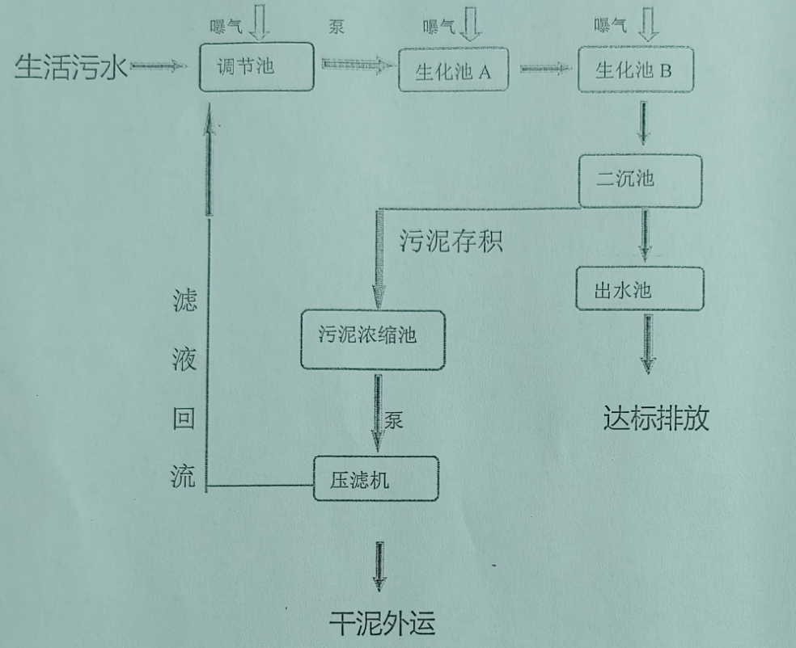  图4-1 杭州天诚药业有限公司污水处理站工艺流程图  - 废水污染源源强核算结果及相关参数一览表  - 废水类别、污染物及污染治理设施信息表  - 废水间接排放口基本情况表  - 废水达标排放执行标准表  2、污水纳管可行性分析  I.容量的可行性分析  本项目投产后，废水（生活污水+其它废水）排放量为142.818t/a（0.571t/d）。钱江污水处理厂目前1-3期设计处理量为34万t/d，目前的处理量约28万t/d，剩余6万t/d，且四期工程设计处理量40万t/d，于2018年12月通过环保审批，2021年9月建成。本项目日排放量相对较少，萧山钱江污水处理厂目前有容量接受企业产生的废水量。  II.时间、空间衔接上的可行性分析  项目所在区域的污水管网已建成，项目废水可纳入与萧山钱江污水处理厂相衔接的污水管网。因此，项目废水纳入污水处理厂进行处理在时间和空间的衔接上是完全可行的。  III.污水处理工艺可行性分析  本项目纳管水质主要污染物为COD_{Cr}、NH₃-N，萧山钱江污水处理厂处理情况详见第二章，针对本项目纳管的污水在处理工艺上是完全可行的。  本项目预处理污水处理工艺较为成熟，能满足纳管排放要求。纳管废水由萧山钱江污水处理厂集中处理达标后排放。萧山钱江污水处理厂处理工艺成熟，完全有能力处理建设项目排放的废水。只要企业做好废水的收集、处理工作，切实落实污水的纳管工作，对周围地表水环境无直接影响。  4、影响分析  项目废水经预处理达标后进钱江污水处理厂集中处理，不直接排入附近地表水体。因此，本项目废水基本上不会对附近地表水体造成影响。  5、监测计划  根据《排污单位自行监测技术指南总则》（HJ819-2017），本项目属于非重点排污单位，废水监测计划如下表。  - 环境监测计划及记录信息表  4.2.3噪声  1、噪声源强  项目噪声主要为设备噪声，类比监测同类型企业相同或相似型号设备噪声源强，项目主要设备噪声源强详见下表。  - 项目主要噪声污染源源强核算结果及相关参数一览表单位：dB（A）  2、噪声治理措施  为进一步降低噪声影响，企业应采取以下降噪措施：  ①设备选型时尽量选用低噪声设备；  ②合理布局，高噪声设备放置在远离厂界侧；  ③加强治理，对高噪声设备增加减震基础，安装消声装置，减少对周围环境的影响；  ④加强管理，定期润滑并检修设备，避免非正常运行噪声。  - 噪声环境影响  本评价的工作主要是预测项目实施后厂界噪声是否达标。  （1）预测模式  根据《环境影响评价技术导则声环境》（HJ2.4-2021），声源位于室内，室内声源可采用等效室外声源声功率级法进行计算。设靠近开口处（或窗户）室内、室外某倍频带的声压级或A声级分别为Lp1和Lp2。若声源所在室内声场为近似扩散声场，则室外的倍频带声压级可按式（B.1）近似求出：  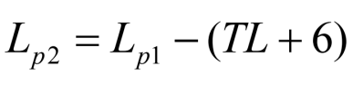  式中：Lp1——靠近开口处（或窗户）室内某倍频带的声压级或A声级，dB；  Lp2——靠近开口处（或窗户）室外某倍频带的声压级或A声级，dB；  TL——隔墙（或窗户）倍频带或A声级的隔声量，dB。  式中：TL—隔墙（或窗户）倍频带的隔声量，dB。  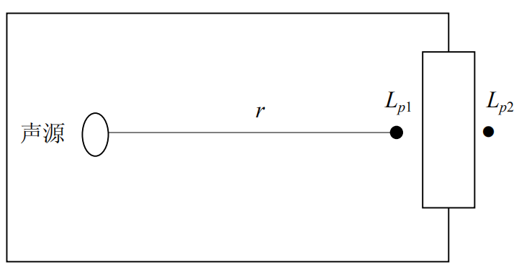  图4.2-3室内声源等效为室外声源图例  也可按公式（B.2）计算某一室内声源靠近围护结构处产生的倍频带声压级：  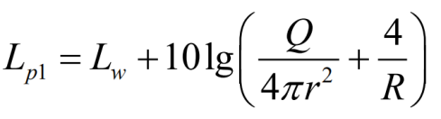  式中：Q—指向性因数；通常对无指向性声源，当声源放在房间中心时，Q=1；当放在一面墙的中心时，Q=2；当放在两面墙夹角处时，Q=4；当放在三面墙夹角处时，Q=8。R—房间常数；R=Sα/(1−α)，S为房间内表面面积，m²；α为平均吸声系数。r—声源到靠近围护结构某点处的距离，m。然后按公式（B.3）计算出所有室内声源在围护结构处产生的i倍频带叠加声压级：  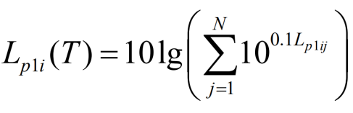  式中：LPli(T)—靠近围护结构处室内N个声源i倍频带的叠加声压级，dB；LPlij—室内j声源i倍频带的声压级，dB；N—室内声源总数。在室内近似为扩散声场时，按公式（A.8）计算出靠近室外围护结构处的声压级：  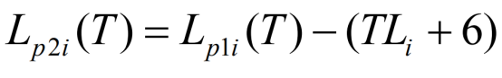  式中：LP2i(T)—靠近围护结构处室外N个声源i倍频带的叠加声压级，dB；TLi—围护结构i倍频带的隔声量，dB。然后按公式（B.5）将室外声源的声压级和透过面积换算成等效的室外声源，计算出中心位置位于透声面积（S）处的等效声源的倍频带声功率级  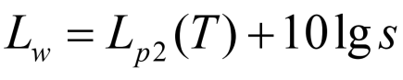  然后按室外声源预测方法计算预测点处的A声级。  - 预测结果  - 噪声预测结果与达标分析表 单位：dB（A）  从预测结果分析，通过厂房隔声、距离衰减后，设备噪声对厂界贡献值较小，厂界噪声能达到《工业企业厂界环境噪声排放标准》(GB12348-2008)3类标准要求。  3、监测计划  根据《排污单位自行监测技术指南总则》（HJ819-2017），本项目噪声监测计划如下表。  - 项目噪声污染源监测表  4.2.4固体废物  1、固废源强  （1）城市固体废弃物  本项目城市固体废弃物主要为职工生活垃圾，产生量按0.5kg/人.d计，本项目需职工8人，生活垃圾产生量约1t/a。  （2）一般固体废弃物  本项目产生的一般固废主要为实验室废纸箱、废塑料等未接触试剂的包装废物、纯水机老化过滤材料。根据建设单位提供的数据，实验室废纸箱、废塑料等未接触试剂的包装废物产生量约为0.5t/a。纯水机老化过滤材料一般2年更换一次，一次更换量100kg，则平均年产生量约为0.05t/a。  （3）危险固体废弃物  ①废弃的劳保用品  检验的过程中，检验人员穿戴劳保用品，如手套、口罩、实验服等，需定期更换，更换过程将产生废弃的劳保用品，根据建设单位提供的数据，产生量约为0.5t/a。劳保用品与试剂等接触过，属危险废物。  ②废器皿、试纸、试剂盒及被污染的包装物等  样品预处理及检测过程使用的一次性器具及容器、试纸、试剂盒及被污染的包装物等，根据建设单位提供的数据，产生量约0.2t/a，属危险废物。  ③实验废液  根据建设单位提供的数据，本项目检测废液产生量约为0.5t/a。首道清洗废水约3.75t/a。合计实验废液产生量为4.25t/a，属危险废物。  ④生物安全柜内的过滤材料和空气净化系统过滤材料  生物安全柜内的过滤材料和空气净化系统过滤材料每半年需要更换一次，由于滤料里吸附了有机废气，属于危险废物，根据建设单位提供的数据，废过滤材料产生量为0.01t/a。  - 建设项目固废产生情况  - 危险废物汇总表  2、固体废物贮存场所(设施)  - 建设项目危险废物贮存场所基本情况表  - 建设项目一般固废贮存场所基本情况表  - 处置措施  - 项目固体废物利用处置方式评价表  综上所述，本项目各类固体废物处置符合国家技术政策及相关的环保要求，最终均可得到有效处置，因此项目的固体废弃物不会对周围环境产生不利影响。  4、固体废物环境管理要求  （1）贮存场所（设施）污染防治措施  ①危险废物在厂界内暂存时，必须报环境保护行政主管部门批准；②包装容器应达到相应的强度要求并完好无损，禁止混合贮存性质不相容而未经安全性处置的危险废物；危险废物容器和包装物以及危险废物贮存设施、场所应按规定设置危险废物识别标志；仓库式贮存设施应分开存放不相容危险废物，按危险废物的种类和特性进行分区贮存，采用防腐、防渗地面和裙脚，设置防止泄露物质扩散至外环境的拦截、导流、收集设施；贮存堆场要防风、防雨、防晒；从事收集、贮存、利用、处置危险废物经营活动的单位，贮存危险废物不得超过一年（报经颁发危险废物经营许可证的生态环境主管部门批准或法律法规另有规定的除外）等；③对危废暂存间应采取严格的防渗防漏措施，基础必须防渗，防渗层为至少1m厚粘土层（渗透系数≤10⁻⁷cm/s），或2mm厚高密度聚乙烯，或至少2mm厚的其它人工材料，渗透系数≤10⁻¹⁰cm/s；④企业委托他人运输、利用、处置危险废物的，应落实《中华人民共和国固体废物污染环境防治法》等法律法规要求，对受托方的主体资格和技术能力进行核实，依法签订书面合同，在合同中约定污染防治要求；转移危险废物的，应该按照国家有关规定填写、运行危险废物转移联单等；⑤产生危险废物的单位应当建立危险废物管理台账，如实记录有关信息，并通过国家危险废物信息管理系统向所在地生态环境主管部门申报危险废物的种类、产生量、流向、贮存、处置等有关资料。危险废物台账应分类装订成册，由专人管理，防止遗失。危险废物台账保存期限至少为5年。  （2）危险废物运输过程的污染防治措施  ①根据危险固废的成分，用符合国家标准的耐腐蚀、不易破损、变形和老化的容器贮存，并在运输过程中加强监管，避免固体废物散落、泄漏情况的发生。②本项目危险废物由危废处置单位负责运输。原则上危废运输不采取水上运输，采用汽车运输须不上高速公路、避开人口密集、交通拥挤地段，车速适中，做到运输车辆配备与废物特征、数量相符，兼顾安全可靠性和经济合理性，确保危废收集运输正常化。③危险废物的转移应遵从《危险废物转移联单管理办法》及其他有关规定的要求，并禁止在转移过程中将危险废物排放至环境中。  （3）小结  本项目生产过程中产生的危险固废，将委托有资质单位进行安全处置；一般固废由相关单位进行综合利用，生活垃圾委托环卫部门清运；本项目的各项固废均可以得到妥善处理或利用。固废可以实现零排放，不产生二次污染。  4.2.5土壤和地下水  本项目可能对地下水、土壤环境造成影响的环节主要为：污水管线及污水处理系统的跑、冒、滴、漏等下渗对土壤、地下水产生影响；危废贮存场所防渗措施不到位对土壤、地下水产生影响。为防止土壤、地下水污染，建议建设单位采取以下措施。  1、污水池采用钢筋混凝土结构，所有污水管道、各类池体等必须采取防腐蚀、防渗漏措施。  2、对污水管道进行定期检修，以便及时发现问题，及时采取措施。  3、危险废物贮存场所等基础采取有效的防渗措施，基础底层拟采用的防渗层为至少1m厚粘土层（渗透系数≤10⁻⁷cm/s），或2mm厚的高密度聚乙烯，或至少采用渗透系数≤10⁻¹⁰cm/s的2mm厚的其它人工材料。  4.2.6环境风险  1、环境风险物质及风险潜势判定  （经查询《建设项目环境风险评价技术导则》（HJ169-2018）附录B及危险化学品重大危险源辨识(GB18218-2018)，本项目涉及到的风险物质主要为乙醇和危险废物。  - 建设项目风险物质数量与临界量的比值(Q)  由上表可见，本项目Q＜1，本项目环境风险潜势为Ⅰ。根据《建设项目环境风险评价技术导则》（HJ169-2018），环境风险潜势为Ⅰ的项目只做简单分析。  2、主要风险识别及风险分析  根据工程分析和类比调查，确定项目可能发生的危险事故主要为：危化品、危废的泄露等引起的环境污染以及火灾事故燃烧废气污染大气，消防废水未及时收集进入雨水管网污染下游水体，或消防废水渗入地下污染地下水。  3、环境风险防范措施  A．加强危险化学品管理  项目营运过程中，涉及到多种试剂使用。项目必须制定完善的实验室药剂管理制度和存放规范，加强危险化学品及药剂管理。对于危险化学品的购买、储存、保管、使用等需按照《危险化学品安全管理条例》之规定管理。危险化学品中剧毒化学品必须向当地公安局申请领取购买凭证，凭证购买。危险化学品必须储存在危险化学品柜、专用场地或者专用储存室内，其储存方式、方法与储存数量必须符合国家标准，并由专人管理，危险化学品出入库，必须进行核查登记，并定期检查库存。危险化学品专用仓库，应当符合国家标准对安全、消防的要求，设置明显标志。危险化学品专用仓库的储存设备和安全设施应当定期检测。  B．火灾安全防范和应急措施  (1)建设项目建筑物耐火等级、防火间隔、防火分区和防火构造均按照《建筑设计防火规范(GBJ16-87)》设计建设。并按照《建筑灭火器配置设计规范(GBJ140-90)》和《火灾自动报警系统设计规范(GBJ166-88)》设置了消防系统，配备了必要的消防器材。  (2)道路设置符合消防道路的规定宽度，并呈环形消防通道，能保证消防、急救车辆通畅到达各个区域。  C、运输过程中的安全防范措施  危险物品的装运应做到定车、定人。定车应是要把装运危险物品的车辆、工具相对固定，专车专用。凡用来盛装危险物质的容器，包括汽车槽（罐）车不得用来盛装其他物品。定人就是把管理、驾驶、押运及装卸等工作的人员加以固定，这就保证了危险物品的运输任务始终是由有专业知识的专业人员来担负，从人员上保障危险物品运输过程中的安全。  4.2.7环境管理  建议建立以总经理为组长的环保领导小组，并建立管理网络。根据公司的实际情况应建立环保科，具体负责全公司的环保管理工作，配备专职环保管理干部，负责与环保管理部门联系，监督、检查环保设施的运行情况和环保制度的执行情况，检查备品备件落实情况，掌握行业环保先进技术，不断提高全公司的环保管理水平。环保科主要职责为：  （1）贯彻执行国家与地方制定的有关环境保护法律与政策，协调建设与保护环境的关系，处理发生的环境问题，制定可操作的环保管理制度和责任制。  （2）建立各污染源档案和环保设施的运行记录，规范固废台账。  （3）负责监督检查环保设施的运行状况、治理效果、存在问题，落实环保设施台账制度。安排落实环保设施的日常维持和维修。  （4）负责组织制定和实施环保设施出现故障的应急计划。  （5）负责组织制定和实施日常监督检查中发现问题的纠正措施及预防潜在环境问题发生的预防措施。  （6）负责收集国内外先进的环保治理技术，不断改善和完善各项污染治理工艺和技术，提高环境保护水平。  （7）做好环境保护知识的宣传工作和环保技能的培训工作，提高工作人员的环保意识和能力，保证各项环保措施的正常有效实施。  （8）规范固废暂存场所设置，并设置标示牌，规范存储台帐、转运台帐的记录和管理。  （9）规范厂区内各单元标志牌设置，特别是原料储存区必须设置标志牌，并注明基本属性和应急措施。  4.2.8生态环境影响  本项目不新增用地，无需进行生态环境影响分析。  4.2.9电磁辐射环境影响  本项目无电磁辐射源，无电磁辐射污染。  4.2.10环保投资  企业应严格执行“三同时”等环保制度，并强化管理，确保各类污染物全面达到国家与地方环保相关规定要求。环保设施投资估算见下表。  - 环保投资费用估算  合计本项目“三废”治理投资10万元，项目总投资100万元，环保投资占项目总投资的10%。
  工序 | 污染物 | 污染因子 | 产生量t/a | 排放方式 | 风量Nm³/h | 排放量
   |  |  |  |  |  | t/a | kg/h | mg/Nm³
  酒精挥发 | 有机废气 | 非甲烷总烃 | 0.024 | 无组织 | - | 0.024 | 0.048 | -
  监测点位 | 监测项目 | 监测频次 | 执行标准
  厂界无组织监控点 | 非甲烷总烃 | 一次/年 | 《大气污染物综合排放标准》（GB16297-1996）中二级标准
  厂区内无组织监控点 | 非甲烷总烃 | 一次/年 | 《挥发性有机物无组织排放控制标准》GB37822-2019）特别排放限值
  工序/生产线 | 装置 | 污染源 | 污染物 | 污染物产生 |  |  |  | 治理措施 |  |  | 污染物排放 |  |  |  | 排放时间（d/a）
   |  |  |  | 核算方法 | 产生废水量/(m³/a) | 产生浓度/（mg/L） | 产生量/（t/a） | 处理能力 | 工艺 | 是否为可行技术 | 核算方法 | 排放废水量/(m³/a) | 排放浓度/（mg/L） | 排放量/（t/a） | 排放时间（d/a）
  生活 | -- | 生活污水 | COD | 排污系数法 | 80 | 300 | 0.024 | / | 化粪池 | 是 | 达标排放 | 80 | 50 | 0.004 | 250
  生活 | -- | 生活污水 | 氨氮 | 排污系数法 | 80 | 25 | 0.002 |  |  |  |  |  | 2.5 | 0.0002 | 250
  实验 | -- | 其它废水 | COD | 排污系数法 | 62.818 | 600 | 0.038 | / | 生化 | 是 | 达标排放 | 62.818 | 50 | 0.003 | 250
  实验 | -- | 其它废水 | 氨氮 | 排污系数法 | 62.818 | 40 | 0.003 |  |  |  |  |  | 2.5 | 0.0001 | 250
  序号 | 废水类别 | 污染物种类 | 排放去向 | 排放规律 | 污染治理设施 |  |  | 排放口编号 | 排放口设置是否符合要求 | 排放口类型
   |  |  |  |  | 编号 | 名称 | 工艺 | 排放口编号 | 排放口设置是否符合要求 | 排放口类型
  1 | 生活污水 | COD、NH₃-N | 排至钱江污水处理厂 | 间歇排放 | TW001 | 化粪池 | 厌氧 | DW001 | 是 | 一般总排口
  2 | 其它废水 | COD、NH₃-N | 排至钱江污水处理厂 | 间歇排放 | TW002 | 依托天诚药业污水处理站 | 生化处理 | / | / | /
  序号 | 排放口编号 | 排放口经纬度 |  | 废水  (万t/a) | 排放规律 | 间歇排  放时段 | 受纳污水处理厂信息
  序号 | 排放口编号 | 经度 | 纬度 | 废水  (万t/a) | 排放规律 | 间歇排  放时段 | 名称 | 污染物  种类 | 国家或地方污染物排放标准浓度限值(mg/L)
  1 | DW001 | 120.315088 | 30.241996 | 0.008 | 间歇 | 全天 | 钱江污水处理厂 | COD | 50
   |  |  |  |  |  |  |  | NH₃-N | 2.5
  序号 | 排放口编号 | 污染物种类 | 国家或地方污染物排放标准及其他按规定商定的排放协议*
  序号 | 排放口编号 | 污染物种类 | 名称 | 浓度限值(mg/L)
  1 | DW001 | COD | 《污水综合排放标准》（GB8978-1996）三级标准及《工业企业废水氮、磷污染物间接排放限值》(DB33/887-2013) | 500^{①}
  2 | DW001 | NH₃-N |  | 35^{②}
  *注：指对应排放口须执行的国家或地方污染物排放标准以及其他按规定商定建设项目水污染物排放控制要求的协议，据此确定的排放浓度限值；①COD执行《污水综合排放标准》（GB8978-1996）三级标准；②氨氮、总磷参照执行参照执行《工业企业废水氮、磷污染物间接排放限值》(DB33/887-2013)等相关标准限值；
  序号 | 监测点位 | 排放口编号 | 污染物名称 | 手工监测频次 | 执行标准
  1 | 废水排放口 | DW001 | pH值、COD、NH₃-N、SS | 1次/年 | 《污水综合排放标准》(GB8978-1996)中的三级标准
  装置 | 噪声源 | 声源  类型 | 噪声源强 |  | 降噪措施 |  | 噪声排放值 |  | 持续  时间/h
  装置 | 噪声源 | 声源  类型 | 核算方法 | 噪声值 | 工艺 | 降噪效果 | 核算方法 | 噪声值 | 持续  时间/h
  离心机 | 电机 | 频发 | 类比法 | 70 | 选用低噪声设备，加强设备维护，设置减震基础，房屋隔声 | 20 | 类比法 | 50 | 2000
  水泵 | 电机 | 频发 | 类比法 | 80 | 选用低噪声设备，加强设备维护，设置减震基础，房屋隔声 | 20 | 类比法 | 60 | 2000
  风机 | 电机 | 频发 | 类比法 | 75 | 选用低噪声设备，加强设备维护，设置消声器，房屋隔声 | 20 | 类比法 | 55 | 2000
  编号 | 厂界位置 | 贡献值 | 本底值 | 预测值 | 昼间标准 | 达标情况
  1 | 东厂界 | 42.22 | - | - | 65 | 达标
  2 | 南厂界 | 42.97 | - | - | 65 | 达标
  3 | 西厂界 | 32.65 | - | - | 65 | 达标
  4 | 北厂界 | 36.53 | - | - | 65 | 达标
  类别 | 监管要求 | 监测项目 | 监测频次 | 执行标准
  四周厂界噪声 | 达标监督管理 | 昼间Leq（A） | 一次/季度 | 《工业企业厂界环境噪声排放标准》(GB12348-2008)3类标准
  序号 | 固废名称 | 产生工序 | 形态 | 主要成分 | 属性 | 废物代码 | 废物  类别 | 产生量  t/a
  S1 | 生活垃圾 | 职工生活 | 固 | 纸、塑料等 | 一般固废 | / | / | 1
  S2 | 废纸箱、废塑料等未接触试剂的包装废物 | 实验室使用 | 固 | 纸、塑料 | 一般固废 | / | / | 0.5
  S3 | 纯水机老化过滤材料 | 纯水机使用 | 固 | 老化过滤材料 | 一般固废 | / | / | 0.05
  S4 | 废弃的劳保用品 | 实验室使用 | 固 | 手套、口罩、实验服等 | 危险固废 | 900-047-49 | HW49 | 0.5
  S6 | 废器皿、试纸、试剂盒及被污染的包装物等 | 实验室使用 | 固 | 一次性器具及容器、试纸、试剂盒及被污染的包装物等 | 危险固废 | 900-047-49 | HW49 | 0.2
  S8 | 实验废液（如第一道清洗废水、检测废液等） | 实验室使用 | 固、液 | 水、化学试剂等 | 危险固废 | 900-047-49 | HW49 | 4.25
  S9 | 废过滤材料 | 空气过滤 | 固 | 生物安全柜内的过滤材料和空气净化系统过滤材料 | 危险固废 | 900-041-49（含有或沾染毒性、感染性危险废物的废弃包装物、容器、过滤吸附介质） | HW49 | 0.01
  序号 | 危险废物名称 | 危险废物类别 | 废物代码 | 产生量t/a | 有害成分 | 产废周期 | 危险特性 | 污染防治措施*
  1 | 废弃的劳保用品 | HW49 | 900-047-49 | 0.5 | 化学试剂 | 1d | T/C/I/R | 单独收集，设置专门的危废暂存场所，做好防渗防漏措施，最终由有资质的单位回收处置
  2 | 废器皿、试纸、试剂盒及被污染的包装物等 | HW49 | 900-047-49 | 0.2 | 化学试剂 | 1d | T/C/I/R | 单独收集，设置专门的危废暂存场所，做好防渗防漏措施，最终由有资质的单位回收处置
  3 | 实验废液（如第一道清洗废水、检测废液等） | HW49 | 900-047-49 | 4.25 | 化学试剂 | 1d | T/C/I/R | 单独收集，设置专门的危废暂存场所，做好防渗防漏措施，最终由有资质的单位回收处置
  4 | 废过滤材料 | HW49 | 900-041-49（含有或沾染毒性、感  染性危险废物的废弃包装物、容器、过滤吸附介质） | 0.01 | 有机物 | 2M | T/In | 单独收集，设置专门的危废暂存场所，做好防渗防漏措施，最终由有资质的单位回收处置
  贮存场所（设施）名称 | 位置 | 占地面积 | 贮存方式 | 贮存能力 | 贮存周期
  危废暂存室 | 东北角 | 9.3m² | 定位存储 | 1t | 1M
  贮存场所 | 废物名称 | 位置 | 占地面积
  一般固废贮存室 | 废纸箱、废塑料等未接触试剂的包装废物、纯水机老化过滤材料 | 西北侧 | 10m²
  序号 | 固废名称 | 产生工序 | 属性 | 利用处置方式 | 是否符合环保要求
  1 | 生活垃圾 | 职工生活 | 一般固废 | 由环卫部门统一清运 | 符合
  2 | 废纸箱、废塑料等未接触试剂的包装废物 | 实验室使用 | 一般固废 | 出售综合利用 | 符合
  3 | 纯水机老化过滤材料 | 纯水机使用 | 一般固废 | 由环卫部门统一清运 | 符合
  4 | 废弃的劳保用品 | 实验室使用 | 危险固废 | 委托有资质单位回收处置 | 符合
  5 | 废器皿、试纸、试剂盒及被污染的包装物等 | 实验室使用 | 危险固废 | 委托有资质单位回收处置 | 符合
  6 | 实验废液（如第一道清洗废水、检测废液等） | 实验室使用 | 危险固废 | 委托有资质单位回收处置 | 符合
  7 | 废过滤材料 | 空气过滤 | 危险固废 | 交由有资质的单位进行处置 | 符合
  序号 | 风险物质名称 | CAS号 | 临界量来源 | 场内最大存放量（总计）(t) | 临界量(t) | 比值(Q)
  1 | 乙醇 | 64－17－5 | GB18218-2018 | 0.003 | 500 | 0.000006
  2 | 危险废物 | - | HJ169-2018中附录B表B.2 | 0.413 | 50 | 0.0083
  3 | 合计 |  |  |  |  | 0.008306
  序号 | 分类 | 污染治理措施 | 投资（万元）
  1 | 废水治理措施 | 污水管网、委托处理费用、纳管处理费用 | 8
  2 | 噪声治理措施 | 减振材料、隔声措施等 | 1
  3 | 固废处置措施 | 危险固废委托处理费用 | 1
  4 | 合计 | —— | 10

五、环境保护措施监督检查清单
内容  要素 | 排放口(编号、  名称)/污染源 | 污染物项目 | 环境保护措施 | 执行标准
大气环境 | 有机废气 | 非甲烷总烃 | 酒精挥发的废气通过新风系统排至室外。 | 《大气污染物综合排放标准》（GB16297-1996）中无组织排放标准
地表水环境 | DW001（生活污水排放口） | COD、氨氮 | 经化粪池预处理达到纳管标准后直接纳入市政污水管网。 | 纳管标准执行《污水综合排放标准》（GB8978-1996）三级标准
地表水环境 | 其它废水 | COD、氨氮 | 经杭州天诚药业有限公司污水处理站处理预处理后纳入市政污水管网。 | 《污水综合排放标准》(GB8978-1996)中的三级标准
声环境 | 噪声 | Leq（A） | 选用高效低噪声设备，基础减震。 | 《工业企业厂界环境噪声排放标准》(GB12348-2008)3类标准
固体废物 | 可回收一般固废外卖给物资回收公司回收综合利用；生活垃圾和纯水机废过滤材料委托环卫部门清运。危险废物要求企业委托有资质的危险废物处理公司处理，按要求规范管理，同时做好危废仓库的防雨、防渗漏、防扬撒“三防”措施。
土壤及地下水  污染防治措施 | 1、所有污水管道、池体等必须采取防腐蚀、防渗漏措施。  2、对污水管道进行定期检修，以便及时发现问题，及时采取措施。  3、危险废物贮存场所等基础采取有效的防渗措施，基础底层拟采用的防渗层为至少1m厚粘土层（渗透系数≤10⁻⁷cm/s），或2mm厚的高密度聚乙烯，或至少采用渗透系数≤10⁻¹⁰cm/s的2mm厚的其它人工材料。
生态保护措施 | 加强绿化。
环境风险防范措施 | 加大安全、环保设施的投入：在强化安全、环保教育，提高安全、环保意识的同时，企业保证预警、监控设施到位。配备救护设备；危险作业增设监护人员并为其配备通讯、救援等设备。
其他环境  管理要求 | /

六、结论
本公司拟建于萧山区萧山经济技术开发区桥南区块春江路1号，使用杭州天诚药业有限公司所属用房，面积550m²，为合法建筑。
本项目新增质检实验室，为本企业产品各类体外诊断试剂（盒）进行质检，不提供对外服务。规模为年检测各类体外诊断试剂（盒）共6100人份。
本项目投产后，项目排放的各类污染物能达到国家、省规定的污染物排放标准，符合总量控制要求，项目周边环境质量能够维持现状，不会对周边环境敏感点产生明显影响。
综合分析，项目建设符合杭州市“三线一单”生态环境分区管控要求，排放污染物能符合国家、省规定的污染物排放标准和重点污染物排放总量控制要求，符合区域相关规划要求，符合国家和地方产业政策要求，企业采取必要的风险防范对策和应急措施后，项目环境风险能够控制在可接受范围内。
从环保审批原则及环境保护角度分析，项目在此地建设实施是可行的。

附表

建设项目污染物排放量汇总表单位：t/a
项目  分类 | 污染物名称 | 现有工程  排放量（固体废物产生量）① | 现有工程  许可排放量  ② | 在建工程  排放量（固体废物产生量）③ | 本项目  排放量（固体废物产生量）④ | 以新带老削减量  （新建项目不填）⑤ | 本项目建成后  全厂排放量（固体废物产生量）⑥ | 变化量  ⑦
废气 | 颗粒物 | 0 | 0 | 0 | 0 | 0 | 0 | 0
废气 | SO₂ | 0 | 0 | 0 | 0 | 0 | 0 | 0
废气 | NOx | 0 | 0 | 0 | 0 | 0 | 0 | 0
废气 | VOCs | 0.003 | 0.003 | 0 | 0.024 | 0 | 0.027 | 0.024
废水 | 废水量 | 307 | 349 | 0 | 142.818 | 0 | 449.818 | 142.818
废水 | COD | 0.015 | 0.018 | 0 | 0.007 | 0 | 0.022 | 0.007
废水 | 氨氮 | 0.0008 | 0.0009 | 0 | 0.0003 | 0 | 0.0011 | 0.0003
一般  固体废物 | 废包装 | 0.5 | 0 | 0 | 0.5 | 0 | 1 | 0.5
一般  固体废物 | 纯水机老化过滤材料 | 0 | 0 | 0 | 0.05 | 0 | 0.05 | 0.05
危险废物 | 废枪头、手套 | 0.3 | 0 | 0 | 0 | 0 | 0.3 | 0
危险废物 | 废试剂包装 桶/瓶 | 0.1 | 0 | 0 | 0 | 0 | 0.1 | 0
危险废物 | 废液 | 0.35 | 0 | 0 | 0 | 0 | 0.35 | 0
危险废物 | 废培养基和 培养皿 | 0.05 | 0 | 0 | 0 | 0 | 0.05 | 0
危险废物 | 废弃的劳保用品 | 0 | 0 | 0 | 0.5 | 0 | 0.5 | 0.5
危险废物 | 废器皿、试纸、试剂盒及被污染的包装物等 | 0 | 0 | 0 | 0.2 | 0 | 0.2 | 0.2
 | 实验废液（如第一道清洗废水、检测废液等） | 0 | 0 | 0 | 4.25 | 0 | 4.25 | 4.25
 | 废过滤材料 | 0 | 0 | 0 | 0.01 | 0 | 0.01 | 0.01
注：⑥=①+③+④-⑤；⑦=⑥-①

